HỌC VIỆN CÔNG NGHỆ BƯU CHÍNH VIỄN THÔNG
---❦❦❦ ✦ ❦❦❦---

BÁO CÁO BÀI TẬP LỚN
HỌC PHẦN: HỆ QUẢN TRỊ CƠ SỞ DỮ LIỆU
ĐỀ TÀI:
THIẾT KẾ VÀ TRIỂN KHAI CƠ SỞ DỮ LIỆU QUAN HỆ
QUẢN LÝ THỊ TRƯỜNG VÀ ĐÁNH GIÁ DỰ BÁO CỔ PHIẾU
Mở rộng: Ứng dụng web cục bộ kết nối SQL Server – Cập nhật dữ liệu cuối phiên (EOD)

Giảng viên: | Vũ Tiến Tài
Môn học: | Hệ quản trị cơ sở dữ liệu
Mã học phần: | INT14167
Sinh viên thực hiện:
• Lương Minh Quân | Mã SV: D24DCKD070
• Phùng Quốc Khánh Nam | Mã SV: D24DCKD059
HÀ NỘI — NĂM 2026

LỜI NÓI ĐẦU
Quản lý dữ liệu chứng khoán theo phiên và lưu trữ kết quả dự báo đòi hỏi các bản ghi phải thống nhất về mã cổ phiếu, nguồn dữ liệu, ngày giao dịch và mốc đánh giá. Khi sử dụng các tệp riêng lẻ, dữ liệu dễ phát sinh trùng lặp hoặc ghép sai ngày, làm ảnh hưởng đến kết quả khai thác.
Trong học phần Hệ quản trị cơ sở dữ liệu (INT14167), nhóm xây dựng MarketLab VN30 trên SQL Server với 13 bảng quan hệ, khóa chính/khóa ngoại, ràng buộc toàn vẹn, các truy vấn SQL, Views, Stored Procedures và Functions. Hệ thống được mở rộng thêm ứng dụng web cục bộ để tra cứu dữ liệu và một quy trình cập nhật giá cuối phiên (EOD).
Báo cáo trình bày yêu cầu nghiệp vụ, mô hình dữ liệu, quá trình chuẩn hóa, cài đặt SQL Server, các thành phần lập trình cơ sở dữ liệu, kiểm thử và giao diện sản phẩm. Các ví dụ truy vấn được trình bày theo chức năng, bám sát mã SQL của nhóm; kết quả chạy chỉ được nêu ở mức cần thiết để chứng minh tính đúng đắn của hệ thống.
Dữ liệu mô phỏng phục vụ đánh giá học phần được tách khỏi cơ sở dữ liệu chứa giá thị trường thật. Việc đồng bộ dữ liệu chỉ cập nhật giá và đánh giá các dự báo đã lưu, không tự tạo dự báo mới. Nhóm xin cảm ơn thầy Vũ Tiến Tài đã hướng dẫn kiến thức về thiết kế và vận hành hệ quản trị cơ sở dữ liệu.
MỤC LỤC
LỜI NÓI ĐẦU 2
CHƯƠNG 1: TỔNG QUAN VÀ KHẢO SÁT BÀI TOÁN 9
1.1. Giới thiệu đề tài 9
1.2. Phân tích yêu cầu chức năng hệ thống 9
1.2.1. Yêu cầu mở rộng đối với giao diện và tích hợp 10
1.3. Các quy tắc nghiệp vụ 11
1.3.1. Quy tắc giá và lịch phiên 11
1.3.2. Quy tắc dự báo và đánh giá 11
1.3.3. Quy tắc giao dịch, cập nhật và bảo toàn dữ liệu 11
1.4. Phạm vi dữ liệu và giới hạn sử dụng 12
CHƯƠNG 2: THIẾT KẾ CƠ SỞ DỮ LIỆU 13
2.1. Mô hình thực thể – liên kết (ERD) 13
2.2. Thiết kế các bảng dữ liệu 14
2.2.1. Bảng Market – Danh mục thị trường 14
2.2.2. Bảng Industry – Danh mục ngành 15
2.2.3. Bảng Stock – Danh mục mã cổ phiếu 15
2.2.4. Bảng Dataset – Phạm vi nguồn dữ liệu 15
2.2.5. Bảng TradingDay – Lịch phiên theo Dataset 16
2.2.6. Bảng DailyPrice – Giá OHLCV 16
2.2.7. Bảng StockIndex – Danh mục chỉ số 17
2.2.8. Bảng IndexMembership – Thành phần chỉ số 17
2.2.9. Bảng ForecastModel – Danh mục phương pháp 18
2.2.10. Bảng TargetDefinition – Định nghĩa dự báo 18
2.2.11. Bảng ModelRun – Cấu hình lần chạy 18
2.2.12. Bảng ForecastOrigin – Ngày gốc và ngày mục tiêu 19
2.2.13. Bảng Prediction – Xác suất của từng mã 19
2.3. Chuẩn hóa cơ sở dữ liệu đến dạng chuẩn 3 (3NF) 20
2.3.1. Dạng chuẩn thứ nhất – 1NF 20
2.3.2. Dạng chuẩn thứ hai – 2NF 20
2.3.3. Dạng chuẩn thứ ba – 3NF 21
2.3.4. Đánh giá các bất thường được loại bỏ 21
2.4. Thiết lập các ràng buộc toàn vẹn 21
2.4.1. Chỉ mục và đánh đổi chi phí 23
2.4.2. Ràng buộc bất biến trong cập nhật liên tục 23
2.5. Cơ sở dữ liệu vận hành tách biệt MarketLabVN30_Ops 24
CHƯƠNG 3: CÀI ĐẶT VÀ TRIỂN KHAI TRÊN HỆ QUẢN TRỊ CSDL 25
3.1. Triển khai trên môi trường SQL Server 25
3.2. Quy trình nạp và kiểm tra dữ liệu 26
3.2.1. Kiểm tra trước khi nhập 26
3.2.2. Kiểm tra sau khi nhập 26
3.3. Giao dịch và ràng buộc dữ liệu 26
3.4. Mở rộng cơ sở dữ liệu cho cập nhật cuối phiên 27
CHƯƠNG 4: CÁC THÀNH PHẦN LẬP TRÌNH CSDL (SQL SERVER) 28
4.1. Truy vấn nghiệp vụ 28
4.2. Views 32
4.3. Stored Procedures 33
4.4. User-Defined Functions 34
4.5. Kiểm thử cơ sở dữ liệu 35
CHƯƠNG 5: ỨNG DỤNG WEB CỤC BỘ VÀ CẬP NHẬT DỮ LIỆU CUỐI PHIÊN 37
5.1. Mục tiêu và kiến trúc triển khai 37
5.2. Công nghệ và cấu trúc mã nguồn 38
5.3. Giao diện ứng dụng web 38
5.3.1. Tổng quan 38
5.3.2. Tra cứu lịch sử OHLCV 39
5.3.3. Dự báo và hiệu năng 40
5.3.4. So sánh mô hình 41
5.3.5. Vận hành dữ liệu cuối phiên 42
5.3.6. Backfill lịch sử 43
5.3.7. Hiển thị trên thiết bị nhỏ và trạng thái lỗi 44
5.4. Xử lý phía máy chủ và bảo mật 45
5.5. Quy trình cập nhật dữ liệu cuối phiên (EOD) đã triển khai 46
5.5.1. Bước 1 – Xác định phiên và universe 46
5.5.2. Bước 2 – Lấy dữ liệu từ nguồn 46
5.5.3. Bước 3 – Kiểm tra trước khi ghi 46
5.5.4. Bước 4 – Ghi bằng transaction và tính idempotent 46
5.5.5. Bước 5 – Nhật ký, trạng thái và mã thoát 47
5.5.6. Bước 6 – Kết quả với dữ liệu thật 47
5.5.7. Nạp dữ liệu lịch sử 2023–2026 47
5.6. Thay đổi SQL và database vận hành 48
5.7. Cài đặt, khởi chạy và lịch thực thi trên Windows 48
5.8. Kiểm thử và nghiệm thu phần mở rộng 49
5.9. Kết quả hoàn thiện giao diện 49
5.10. So sánh chế độ dữ liệu và kịch bản trình diễn 50
KẾT LUẬN VÀ HƯỚNG PHÁT TRIỂN 51
6.1. Kết luận 51
6.2. Hạn chế và hướng phát triển 52
TÀI LIỆU THAM KHẢO 53
PHỤ LỤC A. DANH MỤC SCRIPT, BẰNG CHỨNG VÀ LỆNH ĐỐI CHIẾU 54
A.2. Các lệnh đối chiếu kết quả khi demo 54

DANH MỤC HÌNH VẼ
Hình 1. Sơ đồ quan hệ ERD lấy từ báo cáo gốc của nhóm. 13
Hình 2. Phân nhóm chức năng của 13 thực thể trong hệ thống. 14
Hình 3. Mười sáu quan hệ khóa ngoại giữa 13 bảng (SSMS, MarketLabVN30_Demo). 14
Hình 4. Ràng buộc PK, UNIQUE, FK và CHECK của Stock, Dataset, DailyPrice, ModelRun, Prediction (SSMS, MarketLabVN30_Demo). 23
Hình 5. Object Explorer và kết quả truy vấn 13 bảng nghiệp vụ (SSMS, MarketLabVN30_Demo). 25
Hình 6. Thống kê tổng hợp dữ liệu thật 2023–2026 (SSMS, MarketLabVN30_Live, chỉ đọc, không hiển thị giá). 27
Hình 7. Kết quả Q01 – danh sách cổ phiếu (SSMS, MarketLabVN30_Demo). 28
Hình 8. Kết quả Q02 (INNER JOIN) và Q03 (LEFT JOIN) (SSMS, MarketLabVN30_Demo). 29
Hình 9. Kết quả Q05 (GROUP BY), Q06 (HAVING) và Q07 (truy vấn lồng) (SSMS, MarketLabVN30_Demo). 30
Hình 10. Kết quả Q08 (UNION), Q09 (INTERSECT) và Q10 (EXCEPT, 0 dòng) (SSMS, MarketLabVN30_Demo). 31
Hình 11. Bốn View trong Object Explorer và kết quả vw_ModelPerformance (SSMS, MarketLabVN30_Demo). 33
Hình 12. Bốn Stored Procedure và kết quả EXEC usp_GetModelPerformance (128 dòng, Accuracy 0,546875) (SSMS, MarketLabVN30_Demo). 34
Hình 13. Ba Function và ví dụ gọi fn_CalculateReturn, fn_EligiblePredictions (SSMS, MarketLabVN30_Demo). 35
Hình 14. Kiểm thử CHECK: Volume âm bị từ chối (lỗi 547, CK_DailyPrice_Volume), giá trị và số transaction mở không đổi (SSMS, MarketLabVN30_Demo). 36
Hình 15. Kiến trúc cuối của MarketLab VN30 (sơ đồ thiết kế của nhóm). 37
Hình 16. Trang Tổng quan của database Live sau khi nạp dữ liệu 2023–2026. 39
Hình 17. Lịch sử OHLCV của FPT 03/01/2023–05/11/2026 (956 phiên). 40
Hình 18. Trang Dự báo và hiệu năng tại as_of 01/07/2026. 41
Hình 19. So sánh run 1 và 2 trên 128 quan sát chung. 42
Hình 20. Trạng thái và nhật ký đồng bộ cuối phiên. 43
Hình 21. Trang Backfill lịch sử của database Live. 44

DANH MỤC BẢNG BIỂU
Bảng 1. Danh mục các chức năng quản lý đã xác định trong hệ thống 10
Bảng 2. Các chức năng khai thác và phân tích dữ liệu 10
Bảng 3. Phạm vi dữ liệu của hệ thống 12
Bảng 4. Đặc tả thuộc tính của Market 15
Bảng 5. Đặc tả thuộc tính của Industry 15
Bảng 6. Đặc tả thuộc tính của Stock 15
Bảng 7. Đặc tả thuộc tính của Dataset 16
Bảng 8. Đặc tả thuộc tính của TradingDay 16
Bảng 9. Đặc tả thuộc tính của DailyPrice 17
Bảng 10. Đặc tả thuộc tính của StockIndex 17
Bảng 11. Đặc tả thuộc tính của IndexMembership 17
Bảng 12. Đặc tả thuộc tính của ForecastModel 18
Bảng 13. Đặc tả thuộc tính của TargetDefinition 18
Bảng 14. Đặc tả thuộc tính của ModelRun 19
Bảng 15. Đặc tả thuộc tính của ForecastOrigin 19
Bảng 16. Đặc tả thuộc tính của Prediction 20
Bảng 17. Một số khóa ứng viên và phụ thuộc hàm cần kiểm chứng 21
Bảng 18. Các ràng buộc tiêu biểu và giá trị bảo vệ 22
Bảng 19. Các bảng của database vận hành MarketLabVN30_Ops (không thuộc 13 bảng nghiệp vụ) 24
Bảng 20. Công nghệ sử dụng (phiên bản ghim trong uv.lock) 38
Bảng 21. Cấu trúc mã nguồn chính trên nhánh feature/marketlab-working-product 38
Bảng 22. Các route của ứng dụng web (không có REST JSON cho giao diện) 45
Bảng 23. Biện pháp bảo vệ của ứng dụng web cục bộ 45
Bảng 24. Ý nghĩa trạng thái EOD và mã thoát của Run-MarketLab-EOD.ps1 47
Bảng 25. Kết quả nạp dữ liệu lịch sử trên MarketLabVN30_Live 48
Bảng 26. Thuộc tính bảng ops.EodRun 48
Bảng 27. Kịch bản trình diễn 5–7 phút 50
Bảng 28. Đối chiếu yêu cầu và kết quả 51
Bảng 29. Danh mục tệp trong hồ sơ nộp 54

CHƯƠNG 1: TỔNG QUAN VÀ KHẢO SÁT BÀI TOÁN

1.1. Giới thiệu đề tài
MarketLab VN30 là hệ thống quản lý dữ liệu thị trường và các dự báo cổ phiếu đã được tạo trước đó. Đối tượng nghiệp vụ của hệ thống không phải lệnh giao dịch hoặc tài khoản đầu tư, mà là thông tin có cấu trúc về thị trường, mã chứng khoán, dữ liệu giá theo phiên, định nghĩa biến mục tiêu và xác suất tăng giá của từng lần chạy mô hình. Hệ thống cho phép xác định một dự báo được tạo cho mã nào, từ ngày gốc nào, có ngày mục tiêu là phiên nào và khi nào đủ điều kiện đối chiếu với giá thực tế.
Một bản ghi dự báo chỉ có ý nghĩa khi có thể truy ngược về Dataset, ModelRun, TargetDefinition và lịch phiên liên quan. Ví dụ, hai nguồn cùng ghi giá đóng cửa của mã FPT vào một ngày chưa chắc có thể thay thế cho nhau nếu quy tắc điều chỉnh hoặc đơn vị giá khác nhau. Vì thế, mỗi giá được gắn với DatasetId; mỗi dự báo gắn với RunId và OriginDate; ngày mục tiêu được quản lý riêng để tránh lưu trùng giữa nhiều mã trong một lần chạy.
Phiên bản CSDL ban đầu được thiết kế để chạy trên SQL Server và trình diễn bằng SSMS: người dùng thao tác trực tiếp với SELECT, EXEC và các kịch bản kiểm thử. Cách làm này phù hợp để kiểm chứng lược đồ nhưng không thuận tiện khi cần tra cứu theo nhiều mã, xem lịch sử giá hay theo dõi đồng bộ dữ liệu. Phiên bản mở rộng vì vậy bổ sung một ứng dụng web chạy trên máy cục bộ (máy chủ Python dựng trang HTML từ SQL Server) và một tác vụ nhập giá cuối phiên có kiểm tra trước khi ghi.

1.2. Phân tích yêu cầu chức năng hệ thống
Hệ thống được thiết kế cho ba vai trò thao tác chính: người quản trị dữ liệu chịu trách nhiệm cấu hình nguồn và nạp bản ghi; người phân tích cần tra cứu giá và đánh giá mô hình; người trình bày hoặc giảng viên kiểm tra trực tiếp tính đúng đắn bằng SQL và giao diện. Ở bản mở rộng local không đưa thêm bảng tài khoản vào 13 bảng nghiệp vụ; quyền thực thi cập nhật được quản lý qua cấu hình local và quyền SQL Server, không được coi là một cơ chế phân quyền doanh nghiệp hoàn chỉnh.
Bảng 1. Danh mục các chức năng quản lý đã xác định trong hệ thống
Mã | Chức năng | Đối tượng SQL | Đầu ra và yêu cầu kiểm soát
M01 | Danh mục thị trường/ngành/mã | Market, Industry, Stock | Tra cứu ticker trong thị trường, lưu ngành có bằng chứng
M02 | Quản lý nguồn và lịch phiên | Dataset, TradingDay | Phân biệt SYNTHETIC và REAL_PRIVATE, giữ đơn vị và mốc quan sát
M03 | Ghi nhận giá OHLCV | DailyPrice, usp_InsertDailyPrice | Kiểm tra miền giá, trùng khóa, sửa có chủ đích
M04 | Chỉ số và thành phần theo hiệu lực | StockIndex, IndexMembership | Không tạo khoảng hiệu lực trùng lặp cho cùng mã
M05 | Phương pháp, mục tiêu và lần chạy | ForecastModel, TargetDefinition, ModelRun | Cố định cấu hình run sau khi đã có dự báo
M06 | Quản lý xác suất dự báo | ForecastOrigin, Prediction, usp_AddPrediction | Ngày mục tiêu theo số phiên, từ chối trùng khác giá trị
M07 | Nạp dữ liệu theo batch | import_data.py, transaction | Ghi dữ liệu có receipt, đối chiếu sau nạp

Bảng 2. Các chức năng khai thác và phân tích dữ liệu
Mã | Chức năng | Cơ chế thực hiện | Nguyên tắc
A01 | Giá gần nhất | vw_LatestStockPrice | Lấy ngày cuối có trong dataset, không gán là giá hôm nay
A02 | Tra cứu dữ liệu giá | SELECT/JOIN DailyPrice | Lọc theo mã, ngành, khoảng ngày, khối lượng
A03 | Tính biến động Close | fn_CalculateReturn | Chỉ đo thay đổi Close nguồn; không phải total return
A04 | Đánh giá mô hình | fn_EligiblePredictions, usp_GetModelPerformance | Accuracy/Brier theo ngày tham chiếu và dữ liệu đủ điều kiện
A05 | So sánh các lần chạy | usp_CompareModels | Chỉ so trên giao quan sát của cùng dataset và target
A06 | Phát hiện thiếu dữ liệu | LEFT/FULL JOIN, EXCEPT | Không tự thay giá thiếu bằng 0 hoặc suy đoán

1.2.1. Yêu cầu mở rộng đối với giao diện và tích hợp
Ứng dụng web cung cấp bảng dữ liệu và biểu đồ theo bộ lọc: chọn dataset, mã, khoảng ngày hoặc ngày tham chiếu đánh giá. Mọi trang được dựng ở máy chủ Python bằng truy vấn tham số hóa tới các view, function và stored procedure sẵn có; trình duyệt chỉ nhận HTML và không kết nối SQL Server. Giao diện không sửa bảng nghiệp vụ, không tính lại chỉ tiêu bằng logic khác SQL và không cho nhập câu SQL tùy ý.
Bản thiết kế trước đó dự kiến một local API Gateway (FastAPI trả JSON, có Swagger). Trong bản cuối, nhóm bỏ lớp này: không còn REST endpoint dành cho giao diện và không còn trang Swagger. FastAPI chỉ được dùng làm framework HTTP để dựng trang bằng Jinja2; hai thao tác ghi (đồng bộ một phiên và nạp dữ liệu lịch sử) là biểu mẫu HTML có token và chống CSRF. Lý do: ít bề mặt tấn công hơn, một tiến trình duy nhất dễ chạy trên Windows và số liệu hiển thị đi thẳng từ SQL Server.
Tác vụ cuối phiên (End-of-Day – EOD) chỉ nhập thêm giá thực, không huấn luyện hay tạo dự báo. Nguồn đã dùng là KBS qua thư viện vnstock; phiên bản thư viện, cách điều chỉnh giá, quyền sử dụng và thời điểm dữ liệu xuất hiện được kiểm tra trên máy chạy (mục 5.5). Dữ liệu mới chỉ ảnh hưởng tới việc chấm những dự báo đã có khi ngày mục tiêu trưởng thành.

1.3. Các quy tắc nghiệp vụ

1.3.1. Quy tắc giá và lịch phiên
DailyPrice lưu giá Open, High, Low, Close và Volume. Bốn giá OHLC phải lớn hơn 0; High phải lớn hơn hoặc bằng Open, Close và Low; Low phải nhỏ hơn hoặc bằng Open, Close và High; khối lượng không âm. Dữ liệu chỉ được ghi nếu (DatasetId, TradeDate) tồn tại trong TradingDay. Khóa chính ghép (DatasetId, StockId, TradeDate) bảo đảm một mã chỉ có tối đa một bản ghi giá tại một ngày trong một dataset.
Trường Dataset.DataKind quy định loại nguồn: SYNTHETIC cho bộ mô phỏng và REAL_PRIVATE cho dữ liệu thật riêng tư. Thuộc tính Stock.IsSynthetic phải phù hợp loại dataset. Nếu nhà cung cấp trả đơn vị hoặc quy tắc điều chỉnh không khớp PriceUnit/PriceBasis đã lưu, hệ thống từ chối thay vì tự quy đổi. ObservedThrough là giới hạn ngày quan sát hợp lệ; việc tăng mốc này khi đồng bộ cuối phiên được hiện thực bằng migration sql/13_eod_extension.sql: chỉ dataset REAL_PRIVATE, chỉ theo chiều tăng và chỉ bên trong thủ tục ops.usp_EodApplySession (mục 3.4).

1.3.2. Quy tắc dự báo và đánh giá
Một ModelRun thuộc một ForecastModel, một Dataset và một TargetDefinition. TargetDefinition chứa HorizonSessions – số phiên giao dịch từ ngày gốc tới ngày mục tiêu. Không được thay horizon bằng số ngày lịch, vì phiên nghỉ có thể làm sai khoảng dự báo. ForecastOrigin quản lý ánh xạ (RunId, OriginDate) → TargetDate; Prediction chứa xác suất theo (RunId, StockId, OriginDate).
Dự báo chỉ được đánh giá khi TargetDate không lớn hơn AsOfDate và ObservedThrough, đồng thời có đủ giá Close tại OriginDate và TargetDate của cùng mã trong cùng dataset. Nhãn thực tế bằng 1 nếu Close ở TargetDate lớn hơn Close ở OriginDate; giảm hoặc hòa đều bằng 0. Nhãn dự báo bằng 1 khi xác suất lớn hơn hoặc bằng Threshold của run. Trường hợp thiếu giá không được coi là nhãn 0 vì “chưa quan sát” khác với “không tăng”.

1.3.3. Quy tắc giao dịch, cập nhật và bảo toàn dữ liệu
Các bản ghi lặp lại với cùng khóa và cùng nội dung có thể được coi là idempotent: thực hiện lại không làm phát sinh dữ liệu khác. Bản ghi trùng khóa nhưng giá trị khác phải báo lỗi, trừ khi người quản trị chủ động kích hoạt cơ chế cập nhật có kiểm soát. Worker cuối phiên luôn dùng AllowUpdate = 0, do đó việc thay đổi giá nguồn lịch sử sẽ được ghi nhận thành xung đột để rà soát thủ công.
Không sử dụng ON DELETE CASCADE cho chuỗi dữ liệu giá và dự báo. Các thao tác có nhiều bản ghi phải nằm trong transaction. Lỗi vi phạm FK, CHECK, trigger hoặc xung đột lịch phiên phải khiến cả lô ROLLBACK; không được công bố một phiên đã hoàn tất khi mới ghi thành công một phần danh sách mã. Nhật ký thực thi phải lưu được trạng thái lỗi bên ngoài transaction bị rollback.

1.4. Phạm vi dữ liệu và giới hạn sử dụng
Bảng 3. Phạm vi dữ liệu của hệ thống
Phạm vi | Số liệu đã được tài liệu hóa | Ý nghĩa và giới hạn
Demo công khai | 8 mã DEMO; 42 ngày lịch; 280 DailyPrice; 258 Prediction; 34 ForecastOrigin | Dữ liệu mô phỏng; 256 dự báo đủ điều kiện và 2 thiếu endpoint; không phản ánh thị trường
Nghiên cứu cục bộ | 30 mã, 1.200 giá, 1.200 dự báo – thống kê được báo cáo trước đây | Bản ghi nghiên cứu không có trong repo công khai; cần kiểm tra lại khi triển khai
Đồng bộ cuối phiên | DB MarketLabVN30_Live: 28.097 dòng OHLCV thật của 30 mã, 956 phiên từ 03/01/2023 đến 05/11/2026 | Nguồn KBS/vnstock 3.5.1; VPL chỉ có dữ liệu từ 13/05/2025; dữ liệu riêng tư, không đưa lên GitHub
Dự báo mới mỗi ngày | Không có model artifact hay inference pipeline | Chưa triển khai; hệ thống chỉ quản lý và chấm các dự báo đã có

Vũ trụ mã dùng trong phân tích nghiên cứu có nguồn là snapshot thành phần chỉ số tại tháng 06/2026. Snapshot này không cung cấp đầy đủ lịch sử thành phần VN30 ở năm 2025 và không được diễn giải là danh sách thành phần tại thời điểm hiện tại. Vì vậy, báo cáo tách biệt “vũ trụ nghiên cứu được lựa chọn” với “thành phần chỉ số theo lịch sử”.
Với database Live, giao diện và báo cáo ghi rõ “30 mã thuộc universe được cấu hình (tham chiếu VN30 06/2026)”: dữ liệu giá từ năm 2023 của 30 mã này không có nghĩa cả 30 mã đều thuộc VN30 tại mọi thời điểm từ 2023.
Ứng dụng web phục vụ một database tại một thời điểm và hiển thị nhãn phạm vi dữ liệu ở đầu mọi trang. Máy chủ từ chối phục vụ (HTTP 503) nếu loại dataset trong database không khớp chế độ đã cấu hình, không tự chuyển chế độ.
Giá cuối phiên được gắn với ngày giao dịch tại Việt Nam. Dữ liệu thực tế chỉ lưu trong database riêng và không công bố giá nguồn khi chưa có quyền phân phối.

CHƯƠNG 2: THIẾT KẾ CƠ SỞ DỮ LIỆU

2.1. Mô hình thực thể – liên kết (ERD)
Mô hình ban đầu có 13 thực thể nghiệp vụ và 16 ràng buộc khóa ngoại. Các thực thể được chia thành ba nhóm chức năng: danh mục thị trường; nguồn, lịch và giá; dự báo và đánh giá. Thiết kế dùng các quan hệ một–nhiều là chủ yếu; quan hệ nhiều–nhiều giữa Stock và StockIndex được tách qua IndexMembership có khoảng hiệu lực.
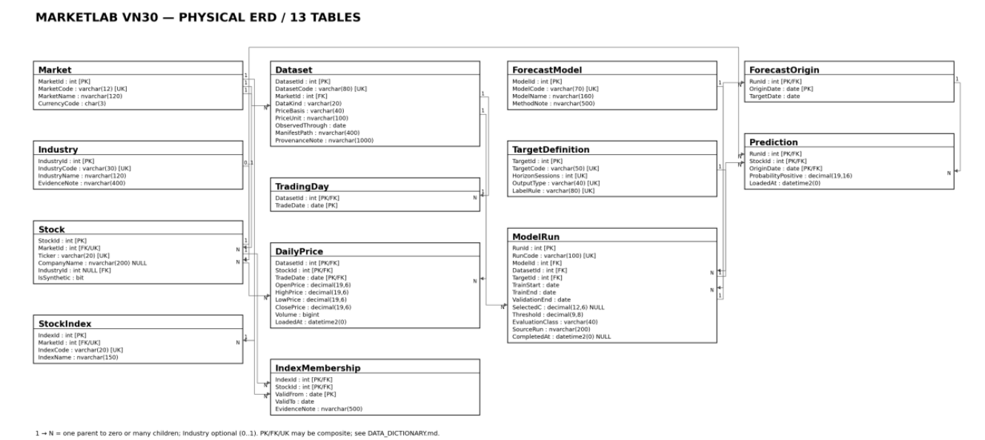
Hình 1. Sơ đồ quan hệ ERD lấy từ báo cáo gốc của nhóm.
Sơ đồ gốc cần được đọc theo cặp khóa ngoại: Stock.MarketId tham chiếu Market, DailyPrice.StockId tham chiếu Stock và (DatasetId, TradeDate) tham chiếu TradingDay; Prediction tham chiếu cả ModelRun, Stock và ForecastOrigin. IndustryId trong Stock được phép NULL khi chưa có bằng chứng gán ngành. Các quan hệ không dùng xóa dây chuyền để tránh mất lịch sử dự báo.
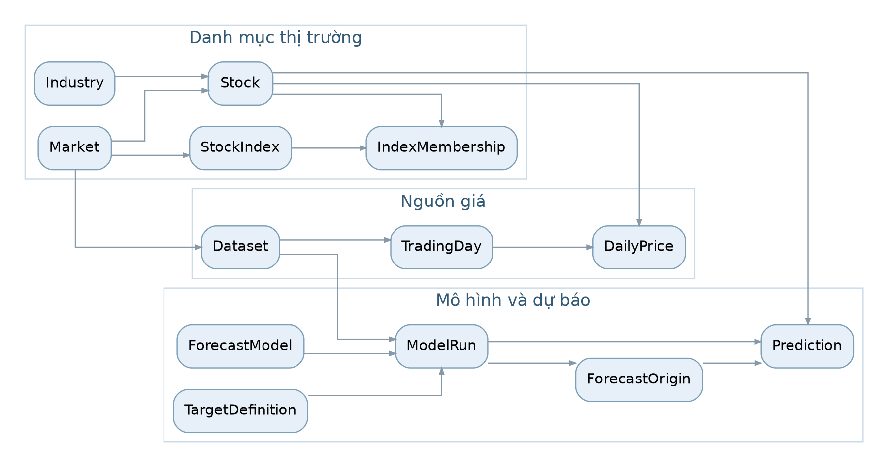
Hình 2. Phân nhóm chức năng của 13 thực thể trong hệ thống.
Database MarketLabVN30_Demo trên SQL Server chưa có Database Diagram (thư mục Database Diagrams trống; tạo sơ đồ sẽ thêm bảng hệ thống sysdiagrams vào database đang được kiểm thử có đúng 13 bảng). Vì vậy quan hệ PK/FK thực tế được kiểm chứng bằng truy vấn danh mục hệ thống sys.foreign_keys trong SSMS: 16 khóa ngoại khớp với sơ đồ ở Hình 1.
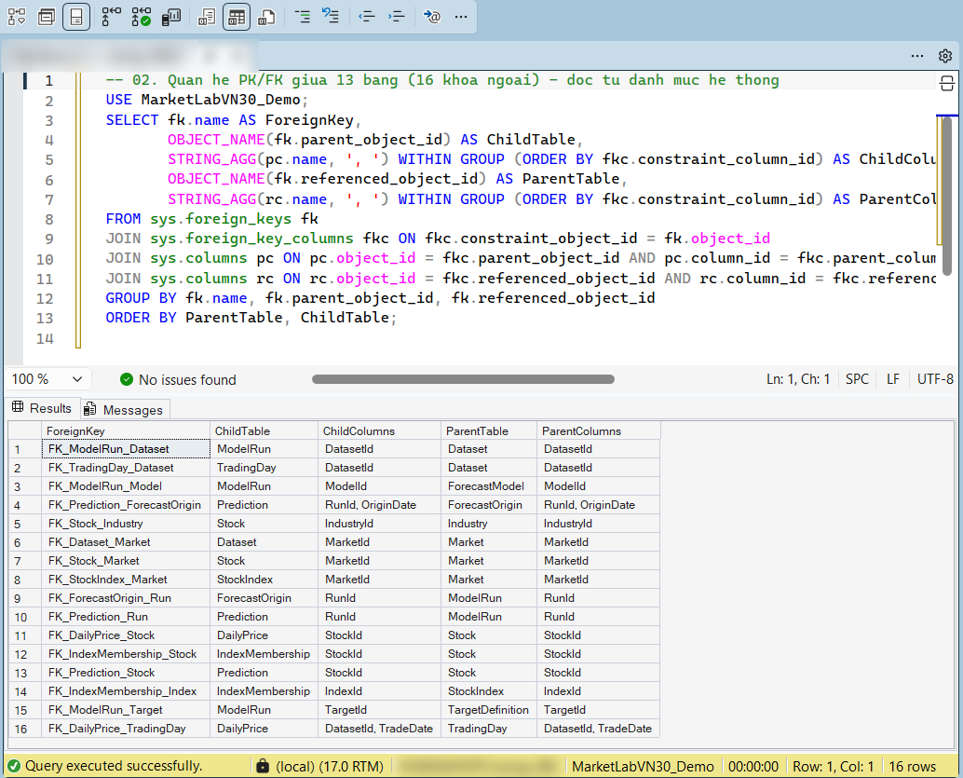
Hình 3. Mười sáu quan hệ khóa ngoại giữa 13 bảng (SSMS, MarketLabVN30_Demo).

2.2. Thiết kế các bảng dữ liệu
Phần này trình bày từng bảng theo đúng lược đồ T-SQL trong sql/01_create_tables.sql và từ điển dữ liệu của repo. Mỗi bảng có chức năng rõ ràng, khóa chính xác định duy nhất bản ghi, khóa ngoại và CHECK bảo đảm dữ liệu hợp lệ. Các trường NULL được giải thích theo nghĩa chưa có bằng chứng chứ không được tự ý thay bằng giá trị giả định.

2.2.1. Bảng Market – Danh mục thị trường
Market lưu định danh thị trường và đồng tiền tham chiếu. Một thị trường có thể có nhiều mã, nhiều dataset và nhiều chỉ số. MarketCode là khóa tự nhiên duy nhất trong hệ thống.
Bảng 4. Đặc tả thuộc tính của Market
Thuộc tính | Kiểu dữ liệu | Khóa / ràng buộc | Ý nghĩa
MarketId | INT | PK; NOT NULL | Khóa chính thị trường
MarketCode | VARCHAR(12) | UNIQUE; NOT NULL | Mã thị trường
MarketName | NVARCHAR(120) | NOT NULL | Tên thị trường
CurrencyCode | CHAR(3) | NOT NULL | Mã tiền tệ tham chiếu

2.2.2. Bảng Industry – Danh mục ngành
Industry là danh mục ngành có nhãn và ghi chú bằng chứng. Trường này không bắt buộc ở Stock vì dữ liệu nghiên cứu thực tế có thể chưa đủ nguồn để xác nhận phân ngành.
Bảng 5. Đặc tả thuộc tính của Industry
Thuộc tính | Kiểu dữ liệu | Khóa / ràng buộc | Ý nghĩa
IndustryId | INT | PK | Mã ngành
IndustryCode | VARCHAR(30) | UNIQUE; NOT NULL | Mã phân loại
IndustryName | NVARCHAR(120) | NOT NULL | Tên ngành
EvidenceNote | NVARCHAR(400) | NOT NULL | Nguồn hoặc nhãn mô phỏng

2.2.3. Bảng Stock – Danh mục mã cổ phiếu
Một mã chứng khoán chỉ cần duy nhất trong một thị trường, không bắt buộc duy nhất toàn bộ database. Thuộc tính IsSynthetic phân biệt mã giả lập với mã thật.
Bảng 6. Đặc tả thuộc tính của Stock
Thuộc tính | Kiểu dữ liệu | Khóa / ràng buộc | Ý nghĩa
StockId | INT | PK | Định danh cổ phiếu
MarketId | INT | FK → Market | Thị trường quản lý
Ticker | VARCHAR(20) | UQ(MarketId,Ticker) | Mã giao dịch
CompanyName | NVARCHAR(200) | NULL | Tên doanh nghiệp; có thể chưa xác minh
IndustryId | INT | FK → Industry; NULL | Ngành nếu có bằng chứng
IsSynthetic | BIT | DEFAULT 0 | Cờ bản ghi mô phỏng

Minh họa truy vấn SQL liên quan đến thực thể:
SELECT s.Ticker,m.MarketCode,i.IndustryName FROM dbo.Stock s
JOIN dbo.Market m ON s.MarketId=m.MarketId
LEFT JOIN dbo.Industry i ON s.IndustryId=i.IndustryId;

2.2.4. Bảng Dataset – Phạm vi nguồn dữ liệu
Dataset là thực thể kiểm soát provenance quan trọng: cùng một mã/phiên có thể xuất hiện trong các bản nguồn khác nhau. Giá trị DataKind, PriceBasis, PriceUnit và ObservedThrough xác định ý nghĩa dữ liệu không thể trộn lẫn.
Bảng 7. Đặc tả thuộc tính của Dataset
Thuộc tính | Kiểu dữ liệu | Khóa / ràng buộc | Ý nghĩa
DatasetId | INT | PK | Khóa của dataset
DatasetCode | VARCHAR(80) | UNIQUE | Mã phiên bản nguồn
MarketId | INT | FK → Market | Thị trường
DataKind | VARCHAR(20) | CHECK | SYNTHETIC hoặc REAL_PRIVATE
PriceBasis | VARCHAR(40) | CHECK | SOURCE_CLOSE
PriceUnit | NVARCHAR(100) | NOT NULL | Đơn vị giá nguồn
ObservedThrough | DATE | NOT NULL | Ngày quan sát gần nhất hợp lệ
ManifestPath | NVARCHAR(400) | NOT NULL | Đường dẫn manifest
ProvenanceNote | NVARCHAR(1000) | NOT NULL | Nguồn và phạm vi sử dụng

Minh họa truy vấn SQL liên quan đến thực thể:
SELECT DatasetCode,DataKind,PriceUnit,PriceBasis,ObservedThrough FROM dbo.Dataset;

2.2.5. Bảng TradingDay – Lịch phiên theo Dataset
Mỗi dataset có lịch riêng. Chỉ có cặp (DatasetId,TradeDate) mới định danh một phiên. Thiết kế này hỗ trợ tính horizon theo số phiên thực sự của dataset, không dùng DATEADD theo ngày lịch.
Bảng 8. Đặc tả thuộc tính của TradingDay
Thuộc tính | Kiểu dữ liệu | Khóa / ràng buộc | Ý nghĩa
DatasetId | INT | PK; FK → Dataset | Định danh nguồn
TradeDate | DATE | PK | Ngày phiên hợp lệ

2.2.6. Bảng DailyPrice – Giá OHLCV
DailyPrice là bảng dữ liệu chuỗi thời gian. Khóa chính ba cột tránh ghi trùng giá, đồng thời FK ghép đến TradingDay bảo đảm ngày giá thuộc lịch dataset. Mọi bản ghi phải thỏa CHECK OHLC và khối lượng.
Bảng 9. Đặc tả thuộc tính của DailyPrice
Thuộc tính | Kiểu dữ liệu | Khóa / ràng buộc | Ý nghĩa
DatasetId | INT | PK; FK ghép | Dataset chứa giá
StockId | INT | PK; FK → Stock | Cổ phiếu
TradeDate | DATE | PK; FK ghép | Ngày phiên
OpenPrice | DECIMAL(19,6) | CHECK > 0 | Giá mở cửa
HighPrice | DECIMAL(19,6) | CHECK OHLC | Giá cao nhất
LowPrice | DECIMAL(19,6) | CHECK OHLC | Giá thấp nhất
ClosePrice | DECIMAL(19,6) | CHECK > 0 | Giá đóng cửa nguồn
Volume | BIGINT | CHECK ≥ 0 | Khối lượng
LoadedAt | DATETIME2(0) | DEFAULT UTC | Thời điểm nạp vào DB

Minh họa truy vấn SQL liên quan đến thực thể:
SELECT TOP(10) DatasetId,StockId,TradeDate,ClosePrice,Volume
FROM dbo.DailyPrice ORDER BY TradeDate DESC,StockId;

2.2.7. Bảng StockIndex – Danh mục chỉ số
StockIndex định danh chỉ số trong thị trường. Cặp (MarketId,IndexCode) là duy nhất. Tập hợp mã thuộc chỉ số được quản lý riêng trong IndexMembership theo thời gian.
Bảng 10. Đặc tả thuộc tính của StockIndex
Thuộc tính | Kiểu dữ liệu | Khóa / ràng buộc | Ý nghĩa
IndexId | INT | PK | Định danh chỉ số
MarketId | INT | FK → Market | Thị trường
IndexCode | VARCHAR(20) | UNIQUE ghép | Mã chỉ số
IndexName | NVARCHAR(150) | NOT NULL | Tên chỉ số

2.2.8. Bảng IndexMembership – Thành phần chỉ số
Bảng trung gian giải quan hệ nhiều–nhiều giữa StockIndex và Stock. ValidFrom và ValidTo tạo khoảng thời gian đóng; trigger loại bỏ các khoảng chồng lấn cho cùng chỉ số và mã.
Bảng 11. Đặc tả thuộc tính của IndexMembership
Thuộc tính | Kiểu dữ liệu | Khóa / ràng buộc | Ý nghĩa
IndexId | INT | PK; FK → StockIndex | Chỉ số
StockId | INT | PK; FK → Stock | Mã thành phần
ValidFrom | DATE | PK | Ngày bắt đầu hiệu lực
ValidTo | DATE | CHECK ≥ ValidFrom | Ngày kết thúc hiệu lực
EvidenceNote | NVARCHAR(500) | NOT NULL | Bằng chứng hoặc nhãn

Minh họa truy vấn SQL liên quan đến thực thể:
SELECT IndexId,StockId,ValidFrom,ValidTo FROM dbo.IndexMembership;

2.2.9. Bảng ForecastModel – Danh mục phương pháp
ForecastModel lưu tên và mô tả phương pháp; không lưu dự báo trong bảng model vì một phương pháp có nhiều lần chạy khác nhau.
Bảng 12. Đặc tả thuộc tính của ForecastModel
Thuộc tính | Kiểu dữ liệu | Khóa / ràng buộc | Ý nghĩa
ModelId | INT | PK | Định danh mô hình
ModelCode | VARCHAR(70) | UNIQUE | Mã mô hình
ModelName | NVARCHAR(160) | NOT NULL | Tên phương pháp
MethodNote | NVARCHAR(500) | NOT NULL | Ghi chú phương pháp

2.2.10. Bảng TargetDefinition – Định nghĩa dự báo
TargetDefinition cố định horizon, loại đầu ra và quy tắc nhãn. Giá trị horizon dương và quy tắc Close-up phải nhất quán để những run dùng chung mục tiêu có thể so sánh.
Bảng 13. Đặc tả thuộc tính của TargetDefinition
Thuộc tính | Kiểu dữ liệu | Khóa / ràng buộc | Ý nghĩa
TargetId | INT | PK | Định danh mục tiêu
TargetCode | VARCHAR(50) | UNIQUE | Mã mục tiêu
HorizonSessions | INT | CHECK > 0 | Số phiên dự báo
OutputType | VARCHAR(40) | CHECK cố định | PROBABILITY_CLOSE_UP
LabelRule | VARCHAR(80) | CHECK cố định | Quy tắc gán nhãn tăng / không tăng

2.2.11. Bảng ModelRun – Cấu hình lần chạy
ModelRun lưu cấu hình train, validation và ngưỡng xác suất. Từ khi đã có forecast, run được coi là bất biến: sửa thay thông tin đánh giá sẽ làm mất tính tái lập và bị trigger ngăn.
Bảng 14. Đặc tả thuộc tính của ModelRun
Thuộc tính | Kiểu dữ liệu | Khóa / ràng buộc | Ý nghĩa
RunId | INT | PK | Lần chạy
RunCode | VARCHAR(100) | UNIQUE | Mã run
ModelId | INT | FK → ForecastModel | Phương pháp
DatasetId | INT | FK → Dataset | Nguồn dữ liệu
TargetId | INT | FK → TargetDefinition | Mục tiêu
TrainStart, TrainEnd | DATE | CHECK thời gian | Khoảng development
ValidationEnd | DATE | CHECK > TrainEnd | Kết thúc validation
SelectedC | DECIMAL(12,6) | NULL hoặc > 0 | Tham số mô hình nếu áp dụng
Threshold | DECIMAL(9,8) | DEFAULT 0.5 | Ngưỡng phân lớp (0,1)
EvaluationClass | VARCHAR(40) | CHECK | SYNTHETIC_TEST / RETROSPECTIVE_OOS
SourceRun | NVARCHAR(200) | NOT NULL | Định danh nguồn
CompletedAt | DATETIME2(0) | NULL | Thời gian hoàn tất nếu có bằng chứng

Minh họa truy vấn SQL liên quan đến thực thể:
SELECT RunId,RunCode,Threshold,EvaluationClass FROM dbo.ModelRun;

2.2.12. Bảng ForecastOrigin – Ngày gốc và ngày mục tiêu
Mỗi cặp (RunId,OriginDate) chỉ có một TargetDate. Bảng này được tách khỏi Prediction để loại phụ thuộc bộ phận của ngày mục tiêu vào hai trong ba cột khóa Prediction.
Bảng 15. Đặc tả thuộc tính của ForecastOrigin
Thuộc tính | Kiểu dữ liệu | Khóa / ràng buộc | Ý nghĩa
RunId | INT | PK; FK → ModelRun | Run
OriginDate | DATE | PK | Ngày gốc
TargetDate | DATE | CHECK > OriginDate | Ngày mục tiêu đúng horizon

Minh họa truy vấn SQL liên quan đến thực thể:
SELECT RunId,OriginDate,TargetDate FROM dbo.ForecastOrigin;

2.2.13. Bảng Prediction – Xác suất của từng mã
Prediction lưu xác suất Positive của cổ phiếu theo run và ngày gốc. Không lưu lặp TargetDate, tên model hoặc ActualLabel; mọi thông tin này được JOIN hay tính khi đánh giá.
Bảng 16. Đặc tả thuộc tính của Prediction
Thuộc tính | Kiểu dữ liệu | Khóa / ràng buộc | Ý nghĩa
RunId | INT | PK; FK → ModelRun | Lần chạy
StockId | INT | PK; FK → Stock | Cổ phiếu
OriginDate | DATE | PK; FK ghép → ForecastOrigin | Ngày gốc
ProbabilityPositive | DECIMAL(19,16) | CHECK BETWEEN 0 AND 1 | Xác suất tăng giá
LoadedAt | DATETIME2(0) | DEFAULT UTC | Thời gian nhập vào DB

Minh họa truy vấn SQL liên quan đến thực thể:
SELECT TOP(10) RunId,StockId,OriginDate,ProbabilityPositive
FROM dbo.Prediction ORDER BY OriginDate DESC;

2.3. Chuẩn hóa cơ sở dữ liệu đến dạng chuẩn 3 (3NF)

2.3.1. Dạng chuẩn thứ nhất – 1NF
Một quan hệ đạt 1NF khi các thuộc tính lưu giá trị nguyên tử theo miền đã định nghĩa, không có nhóm lặp hoặc một cột chứa danh sách tùy ý. Trong MarketLab VN30, ngày được tách thành DATE, giá được lưu dưới dạng DECIMAL, volume là BIGINT. Thay vì lưu một chuỗi mã “FPT,HPG,VNM” trong StockIndex, hệ thống sử dụng mỗi hàng của IndexMembership cho một cặp chỉ số–mã–khoảng hiệu lực. Tương tự, thay vì lưu nhiều xác suất trong một trường của ModelRun, mỗi mã/ngày gốc là một hàng Prediction.
1NF không đồng nghĩa dữ liệu đã hết dư thừa. Khi tất cả cột là nguyên tử nhưng lưu TargetDate trong từng dự báo của cùng RunId/OriginDate, hệ thống vẫn có nguy cơ lệch ngày mục tiêu giữa các mã. Cần xét phụ thuộc hàm và khóa ứng viên ở các dạng chuẩn tiếp theo.

2.3.2. Dạng chuẩn thứ hai – 2NF
Quan hệ đạt 2NF khi đã đạt 1NF và mọi thuộc tính không khóa phụ thuộc đầy đủ vào từng khóa ứng viên, không phụ thuộc chỉ một bộ phận của khóa ghép. Xét thiết kế ban đầu trước khi tách ForecastOrigin: PredictionLegacy(RunId, StockId, OriginDate, TargetDate, ProbabilityPositive). Khóa chính là (RunId, StockId, OriginDate). Tuy nhiên, TargetDate chỉ do (RunId, OriginDate) xác định và không phụ thuộc StockId. Như vậy tồn tại phụ thuộc bộ phận, khiến mỗi mã trong một run lặp cùng TargetDate và có thể bị cập nhật không nhất quán.
PredictionLegacy(RunId, StockId, OriginDate, TargetDate, ProbabilityPositive)
PK = (RunId, StockId, OriginDate)
(RunId, OriginDate) -> TargetDate -- phụ thuộc bộ phận

ForecastOrigin(RunId, OriginDate, TargetDate)
Prediction(RunId, StockId, OriginDate, ProbabilityPositive)
Phân rã thành ForecastOrigin và Prediction loại bỏ vấn đề: TargetDate được lưu một lần theo run/ngày gốc; mỗi Prediction có khóa ngoại ghép (RunId,OriginDate) đến ForecastOrigin. Phép JOIN qua khóa này tái tạo được ngày mục tiêu cho từng dự báo và không sinh nhân bản ghi nếu khóa của ForecastOrigin được giữ duy nhất.

2.3.3. Dạng chuẩn thứ ba – 3NF
Quan hệ đạt 3NF khi đã đạt 2NF và với mỗi phụ thuộc hàm không tầm thường X → A, hoặc X là siêu khóa, hoặc A là thuộc tính nguyên tố. Trong thực tế học phần, có thể kiểm tra trực tiếp việc không lưu thuộc tính của bảng khác vào bảng nghiệp vụ khi chúng phụ thuộc bắc cầu qua khóa ngoại. Ví dụ, Prediction chỉ lưu RunId, không lưu ModelName hoặc Threshold; chúng được tìm qua ModelRun và ForecastModel. DailyPrice chỉ lưu DatasetId, không chép PriceUnit, DataKind. Stock lưu IndustryId thay vì IndustryName.
Đối với TargetDefinition, các CHECK hiện tại cố định OutputType và LabelRule, đồng thời khóa UNIQUE(HorizonSessions,OutputType,LabelRule) áp đặt tính duy nhất trong miền khai báo. Lập luận về khóa ứng viên của bảng này phụ thuộc trực tiếp vào các ràng buộc miền; không nên khẳng định HorizonSessions tự nó là khóa cho mọi hệ thống dự báo tương lai khi các loại nhãn được mở rộng.
Bảng 17. Một số khóa ứng viên và phụ thuộc hàm cần kiểm chứng
Quan hệ | Khóa ứng viên | Phụ thuộc hàm chủ yếu
Stock | StockId; (MarketId,Ticker) | Mỗi khóa → CompanyName, IndustryId, IsSynthetic
Dataset | DatasetId; DatasetCode | Khóa → nguồn, loại, basis, đơn vị, mốc quan sát
DailyPrice | (DatasetId,StockId,TradeDate) | Toàn khóa → các giá OHLCV, LoadedAt
IndexMembership | (IndexId,StockId,ValidFrom) | Toàn khóa → ValidTo, EvidenceNote
ModelRun | RunId; RunCode | Khóa → model, dataset, target, cửa sổ và threshold
ForecastOrigin | (RunId,OriginDate) | Toàn khóa → TargetDate
Prediction | (RunId,StockId,OriginDate) | Toàn khóa → ProbabilityPositive, LoadedAt

2.3.4. Đánh giá các bất thường được loại bỏ
Bất thường khi thêm: nếu dự báo chưa có giá mục tiêu, hệ thống vẫn cho phép lưu Prediction và ForecastOrigin vì chưa cần ActualLabel; việc đánh giá sau đó phụ thuộc dữ liệu giá. Bất thường khi sửa: đổi tên mô hình không cần cập nhật từng hàng Prediction; đổi đơn vị giá của dataset đã sử dụng phải bị bảo vệ vì ảnh hưởng cách diễn giải toàn bộ giá. Bất thường khi xóa: không cascade dữ liệu liên quan nên người quản trị không thể vô tình xóa hàng nghìn bản ghi chỉ bằng việc xóa một Market hoặc một ModelRun.

2.4. Thiết lập các ràng buộc toàn vẹn
SQL Server hỗ trợ ràng buộc khai báo và trigger để bảo vệ tính đúng đắn. PRIMARY KEY ngăn trùng bản ghi, FOREIGN KEY buộc tham chiếu đến cha, UNIQUE bảo vệ khóa tự nhiên, CHECK bảo vệ miền giá trị đơn hàng và DEFAULT cung cấp giá trị mặc định. Trigger dùng cho những quy tắc không biểu diễn được bằng CHECK, chẳng hạn ngày mục tiêu đúng số phiên kế tiếp hoặc tránh chồng lấn khoảng hiệu lực của chỉ số.
Bảng 18. Các ràng buộc tiêu biểu và giá trị bảo vệ
Tên | Cơ chế | Điều kiện | Kết quả mong đợi
PK_DailyPrice | PRIMARY KEY | DatasetId, StockId, TradeDate | Không có hai giá trùng khóa trong cùng dataset
FK_DailyPrice_TradingDay | FOREIGN KEY ghép | DatasetId, TradeDate | Ngày phải thuộc lịch nguồn
CK_DailyPrice_Positive | CHECK | OHLC > 0 | Không chấp nhận giá 0 hoặc âm
CK_DailyPrice_OHLC | CHECK | High ≥ Open/Close/Low; Low ≤ Open/Close | Không chấp nhận thanh giá vô lý
CK_DailyPrice_Volume | CHECK | Volume ≥ 0 | Khối lượng không âm
CK_Prediction_Probability | CHECK | 0 ≤ ProbabilityPositive ≤ 1 | Xác suất hợp lệ
tr_ForecastOrigin_Eligibility | TRIGGER | Horizon theo TradingDay | Chống sai ngày mục tiêu
tr_IndexMembership_Overlap | TRIGGER | Khoảng hiệu lực không chồng | Không cùng mã ở 2 giai đoạn chồng nhau
tr_ModelRun_Guard | TRIGGER | Run đã dùng không đổi cấu hình | Bảo toàn phép đánh giá
tr_DailyPrice_Scope | TRIGGER | Cùng market/kind, không vượt ObservedThrough | Chống trộn dữ liệu

CONSTRAINT PK_DailyPrice
PRIMARY KEY (DatasetId, StockId, TradeDate),
CONSTRAINT CK_DailyPrice_Positive
CHECK (OpenPrice>0 AND HighPrice>0 AND LowPrice>0 AND ClosePrice>0),
CONSTRAINT CK_DailyPrice_Volume CHECK (Volume>=0)
Trên bảng DailyPrice, chỉ kiểm tra CHECK trực tiếp sẽ không xác nhận được mã thuộc cùng thị trường với Dataset. Trigger tr_DailyPrice_Scope vì vậy kết hợp Stock và Dataset để phát hiện khác MarketId hoặc khác loại dữ liệu synthetic/real. Tương tự, FK không thể tự kiểm tra “horizon h phiên”; trigger tr_ForecastOrigin_Eligibility đếm đúng số bản ghi TradingDay trong khoảng (OriginDate,TargetDate].
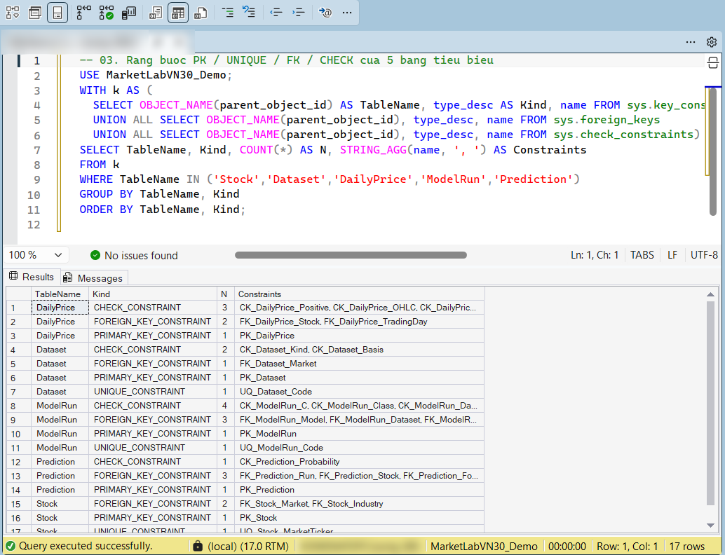
Hình 4. Ràng buộc PK, UNIQUE, FK và CHECK của Stock, Dataset, DailyPrice, ModelRun, Prediction (SSMS, MarketLabVN30_Demo).

2.4.1. Chỉ mục và đánh đổi chi phí
Ngoài chỉ mục phát sinh từ PRIMARY KEY, hệ thống triển khai IX_DailyPrice_Date(DatasetId,TradeDate,StockId) INCLUDE(ClosePrice,Volume) để truy vấn chéo mã theo phiên; IX_IndexMembership_Stock(StockId,ValidFrom) để tra cứu lịch sử thành phần; IX_ModelRun_Model(ModelId,DatasetId,TargetId) để chọn run; và IX_Prediction_Date(OriginDate,RunId,StockId) INCLUDE(ProbabilityPositive). Các chỉ mục bổ sung cải thiện một số kiểu lọc/JOIN nhưng làm tăng chi phí ghi, dung lượng và bảo trì. Báo cáo không khẳng định mức tăng hiệu năng định lượng khi chưa đo trên tải đủ lớn.

2.4.2. Ràng buộc bất biến trong cập nhật liên tục
Ở phiên bản gốc, trigger tr_Dataset_Guard chặn cập nhật ObservedThrough sau khi dataset đã có giá hoặc run. Điều này hợp lý với dataset nghiên cứu bất biến, nhưng xung đột yêu cầu nạp giá cuối phiên. Migration mở rộng được thiết kế riêng cho REAL_PRIVATE, chỉ cho phép ObservedThrough tăng về phía trước; MarketId, DataKind, PriceBasis và PriceUnit vẫn bất biến. Các trigger bảo vệ của 13 bảng còn lại được giữ nguyên và phải chạy lại kiểm thử hồi quy sau khi đổi trigger.

2.5. Cơ sở dữ liệu vận hành tách biệt MarketLabVN30_Ops
Nhật ký đồng bộ cuối phiên không được đưa vào 13 bảng nghiệp vụ. Bộ kiểm thử gốc sql/08_validation_tests.sql có ca “Schema thirteen tables” khẳng định toàn database có đúng 13 bảng; nếu thêm bảng nhật ký vào cùng database thì ca này mất ý nghĩa. Vì vậy các bảng vận hành nằm trong database riêng MarketLabVN30_Ops (schema ops), mỗi dòng mang khóa (DatabaseName, DatasetId) để một database Ops phục vụ được nhiều database nghiệp vụ. Database nghiệp vụ chỉ nhận thêm schema ops chứa một stored procedure, không thêm bảng.
Bảng 19. Các bảng của database vận hành MarketLabVN30_Ops (không thuộc 13 bảng nghiệp vụ)
Bảng | Khóa chính | Vai trò | Ràng buộc đáng chú ý
ops.SchemaVersion | Version | Phiên bản schema (v1–v3) | —
ops.EodConfig | (DatabaseName, DatasetId) | Nguồn, chỉ số universe, ngày snapshot, mốc giờ cutoff | RequireCompleteUniverse = 1
ops.EodRun | EodRunId (IDENTITY) | Một lần đồng bộ: ngày phiên, trạng thái, số mã yêu cầu/nhận/thêm/không đổi/từ chối, mã lỗi | CHECK: SUCCESS chỉ khi đủ mã, không dry run, thêm + không đổi = yêu cầu
ops.EodRunItem | (EodRunId, Ticker) | Kết quả từng mã: INSERTED, UNCHANGED, MISSING, REJECTED, CONFLICT… | FK → EodRun
ops.PriceReconciliation | ReconId | Giá đã chốt bị nguồn thay đổi, chờ người duyệt | PENDING_REVIEW / APPROVED_UPDATE / REJECTED
ops.PriceLoadLineage | (DatabaseName, DatasetId, StockId, TradeDate) | Dòng giá nào được lần đồng bộ nào thêm | FK → EodRun
ops.EvaluationSnapshot | (EodRunId, RunId) | Chỉ tiêu dự báo đánh giá lại sau mỗi lần đồng bộ | FK → EodRun
ops.BackfillJob, BackfillFetch, BackfillStaging, BackfillReject, BackfillSession | JobId; (JobId, Ticker, …) | Nạp lịch sử: tham số job, điểm dừng theo mã × năm, vùng đệm giá đã kiểm tra, dòng bị từ chối, kết quả từng phiên | Staging có CHECK OHLCV; phiên COMPLETE chỉ khi đủ mã

CHƯƠNG 3: CÀI ĐẶT VÀ TRIỂN KHAI TRÊN HỆ QUẢN TRỊ CSDL

3.1. Triển khai trên môi trường SQL Server
Hệ thống sử dụng SQL trên Microsoft SQL Server. Các script được chia theo chức năng nhằm dễ cài đặt và trình diễn. Phần nghiệp vụ giữ 13 bảng quan hệ; nhật ký vận hành EOD nằm trong database riêng. Nhóm sử dụng SSMS để kiểm tra lược đồ, chạy truy vấn và quan sát dữ liệu.
Cấu trúc triển khai chia các script theo chức năng. sql/00_create_database.sql tạo database, 01_create_tables.sql khai báo 13 bảng, 02_constraints_indexes.sql thêm trigger/index, 03_insert_sample_data.sql nạp dữ liệu mô phỏng, 04_functions.sql tạo function, 05_views.sql tạo view, 06_stored_procedures.sql tạo thủ tục. File sql/all_in_one.sql ghép 00–06 để chạy nhanh lần đầu. Sau đó chạy 10_preflight_live.sql, 09_live_demo.sql, 07_business_queries.sql và 08_validation_tests.sql theo mục tiêu kiểm tra tương ứng.
-- Kiểm tra cơ sở dữ liệu và danh sách bảng đang sử dụng
SELECT DB_NAME() AS DatabaseName;
SELECT name FROM sys.tables
WHERE schema_id = SCHEMA_ID('dbo')
ORDER BY name;
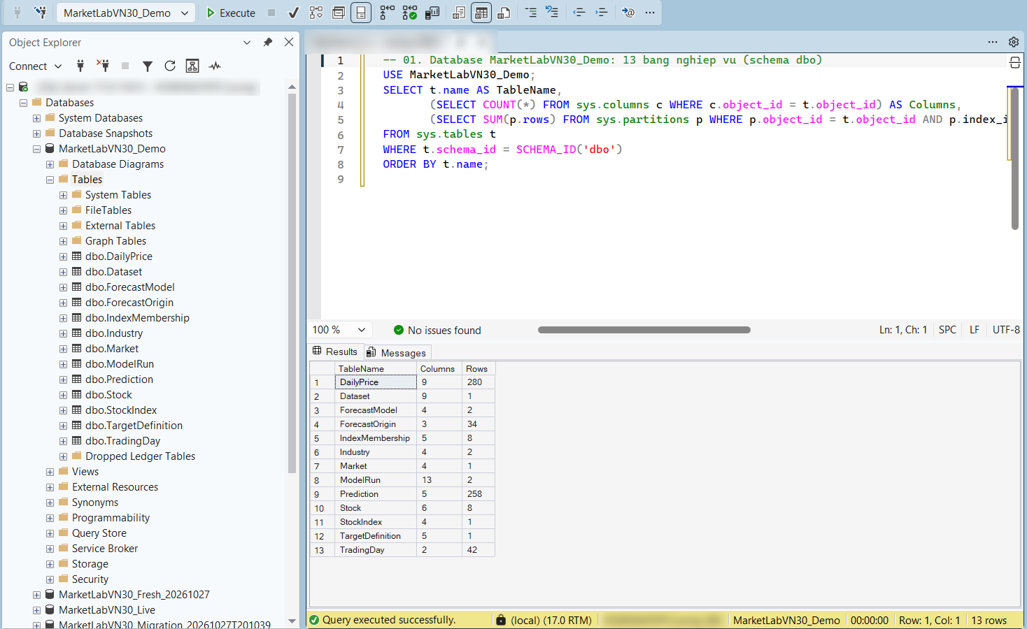
Hình 5. Object Explorer và kết quả truy vấn 13 bảng nghiệp vụ (SSMS, MarketLabVN30_Demo).
Các bước triển khai: chạy sql/all_in_one.sql để tạo bộ DEMO, kiểm tra 13 bảng trong SSMS, nạp dữ liệu mẫu, sau đó chạy sql/07_business_queries.sql và sql/08_validation_tests.sql. Không thực thi các script cài đặt demo trên database nghiên cứu.

3.2. Quy trình nạp và kiểm tra dữ liệu
Trong bản công khai, bộ dữ liệu demo được tạo sẵn để chạy mà không phụ thuộc đường dẫn cá nhân hoặc kho dữ liệu nghiên cứu. Lịch của demo gồm 42 ngày trong đó 280 dòng giá của 8 mã và 258 dòng dự báo. Trong các dự báo đó, hai hàng thiếu giá đầu/cuối thích hợp nên 256 hàng đủ điều kiện chấm theo tiêu chí trong hệ thống. Việc không xóa hai hàng thiếu endpoint giúp kiểm tra rằng SQL xử lý dữ liệu chưa quan sát đúng nghĩa, không âm thầm điền giá.
Trong quy trình nhập batch, mỗi tệp CSV được gắn với đúng bảng đích, đúng kiểu dữ liệu và manifest. Dữ liệu được đối chiếu với khóa hiện có: cùng khóa/cùng nội dung có thể bỏ qua; trùng khóa/khác giá trị phải từ chối cả lô. Transaction bảo đảm không còn nửa lô sau lỗi. Receipt phải lưu số hàng dự kiến, hàng xử lý, nguồn, thời điểm, trạng thái và nội dung lỗi ở mức có thể kiểm toán, nhưng không xuất bản hồ sơ nghiên cứu riêng ra repo công khai.

3.2.1. Kiểm tra trước khi nhập
- Đối chiếu DatasetCode, DataKind, MarketId, PriceUnit, PriceBasis và ObservedThrough; không trộn dữ liệu thật vào demo.
- Chuẩn hóa mã cổ phiếu và ngày; mỗi hàng phải có ticker hợp lệ, ngày thuộc TradingDay và giá trị OHLCV đúng miền.
- Kiểm tra trùng khóa trong chính batch trước khi gửi vào SQL Server và kiểm tra xung đột với các hàng đã lưu.
- Chọn phương thức thất bại an toàn: thiếu trường bắt buộc, ngày không hợp lệ hoặc dữ liệu từ provider mâu thuẫn thì từ chối, không dùng giá mặc định.

3.2.2. Kiểm tra sau khi nhập
SELECT d.DatasetCode, COUNT_BIG(p.StockId) AS PriceRows,
MIN(p.TradeDate) AS FirstDate, MAX(p.TradeDate) AS LastDate
FROM dbo.Dataset d
LEFT JOIN dbo.DailyPrice p ON p.DatasetId=d.DatasetId
GROUP BY d.DatasetCode;
Không nên chỉ dựa vào số lượng hàng sau nạp. Số lượng bằng nhau chưa chứng minh nội dung không đổi. Bản kiểm chứng công khai của dự án từng sử dụng hash toàn bộ hàng/cột của 13 bảng trước và sau bộ thử, gồm cả LoadedAt, để phát hiện thay đổi không mong muốn. Đối với EOD, cần kết hợp số hàng mới với đối chiếu tập khóa (DatasetId,StockId,TradeDate) và mốc ObservedThrough.

3.3. Giao dịch và ràng buộc dữ liệu
Các thao tác ghi giá và dự báo được thực hiện trong transaction. Khóa chính ngăn trùng dữ liệu, CHECK kiểm soát miền giá trị và trigger bảo vệ quy tắc liên bảng. Nếu một dòng trong lô không hợp lệ, hệ thống ROLLBACK toàn bộ thay vì để dữ liệu cập nhật dở dang.
-- Minh họa cách kiểm tra transaction không làm thay đổi dữ liệu
BEGIN TRANSACTION;
SELECT COUNT(*) AS SoDongTruoc FROM dbo.DailyPrice;
-- Thực hiện thao tác kiểm thử trong giao dịch
ROLLBACK TRANSACTION;
SELECT COUNT(*) AS SoDongSau FROM dbo.DailyPrice;
Khi kiểm thử giao dịch, nhóm không chỉ đối chiếu số dòng mà còn xác nhận giá trị dữ liệu không bị thay đổi. Bộ kiểm thử SQL gốc chứa 44 ca kiểm tra, gồm các tình huống dữ liệu hợp lệ, trùng khóa, sai CHECK/FK và rollback.

3.4. Mở rộng cơ sở dữ liệu cho cập nhật cuối phiên
Cơ sở dữ liệu Live cập nhật giá cuối phiên qua thủ tục ops.usp_EodApplySession. Thủ tục kiểm tra danh sách mã, lịch phiên, OHLCV và ghi toàn bộ phiên trong một transaction. Khi chạy lại, hệ thống không nhân bản bản ghi; nguồn đổi giá lịch sử phải được đối soát. Migration chỉ cho phép tăng ObservedThrough đối với dataset REAL_PRIVATE, còn thuộc tính nguồn vẫn được bảo vệ. Nhật ký EOD lưu riêng trong MarketLabVN30_Ops.
Dữ liệu lịch sử của Live được nạp bằng chính quy trình này: giá từ nguồn được kiểm tra rồi đưa vào bảng đệm trong database Ops, sau đó mỗi phiên được ghi bằng một transaction qua ops.usp_EodApplySession. Chỉ nhận dữ liệu từ 01/01/2023; cùng khóa cùng giá trị thì bỏ qua, cùng khóa khác giá trị thì đưa vào hàng đợi đối soát và giữ nguyên giá đã lưu. Kết quả trên MarketLabVN30_Live: 28.097 dòng OHLCV của 30 mã, 956 phiên từ 03/01/2023 đến 05/11/2026; VPL chỉ có 373 phiên vì nguồn không có dữ liệu trước ngày 13/05/2025. 13 bảng nghiệp vụ không đổi lược đồ; chỉ database Ops có thêm bảng phục vụ nạp lịch sử.
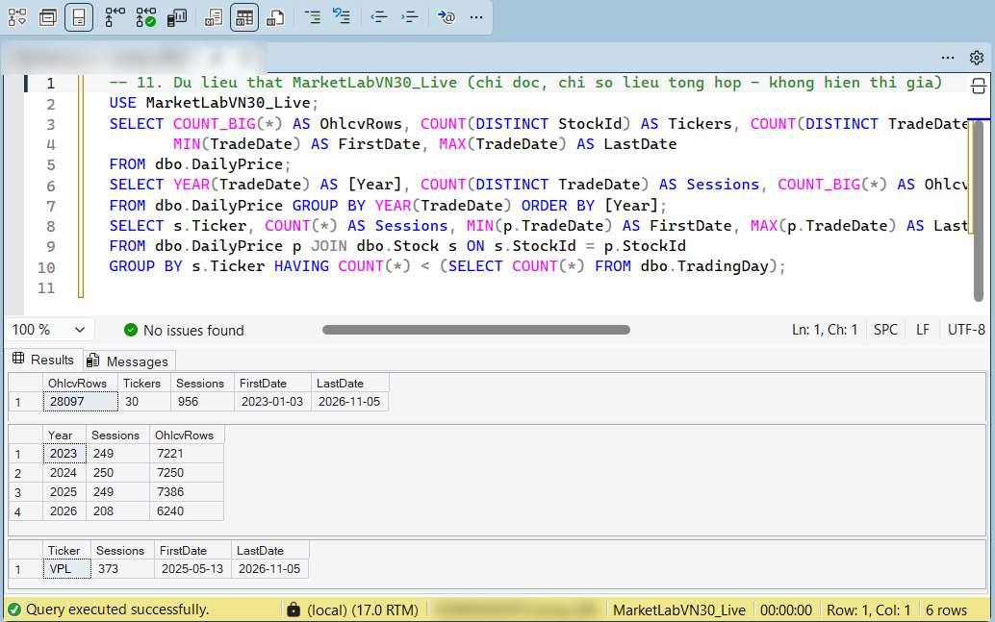
Hình 6. Thống kê tổng hợp dữ liệu thật 2023–2026 (SSMS, MarketLabVN30_Live, chỉ đọc, không hiển thị giá).

CHƯƠNG 4: CÁC THÀNH PHẦN LẬP TRÌNH CSDL (SQL SERVER)

4.1. Truy vấn nghiệp vụ
Nhóm xây dựng 16 truy vấn SQL trong file sql/07_business_queries.sql. Mỗi truy vấn trả lời một câu hỏi quản lý hoặc phân tích dữ liệu và sử dụng kỹ thuật SELECT, WHERE, JOIN, GROUP BY, HAVING, truy vấn lồng, phép tập hợp hoặc hàm. Dưới đây là các câu lệnh lấy từ bộ SQL chính thức của dự án, được trình bày theo từng nghiệp vụ.
TRUY VẤN Q01 – Danh sách cổ phiếu (SELECT, ORDER BY)
Nghiệp vụ: Liệt kê mã cổ phiếu, doanh nghiệp và trạng thái mô phỏng.
SELECT StockId, Ticker, CompanyName, IndustryId, IsSynthetic
FROM dbo.Stock
ORDER BY Ticker;
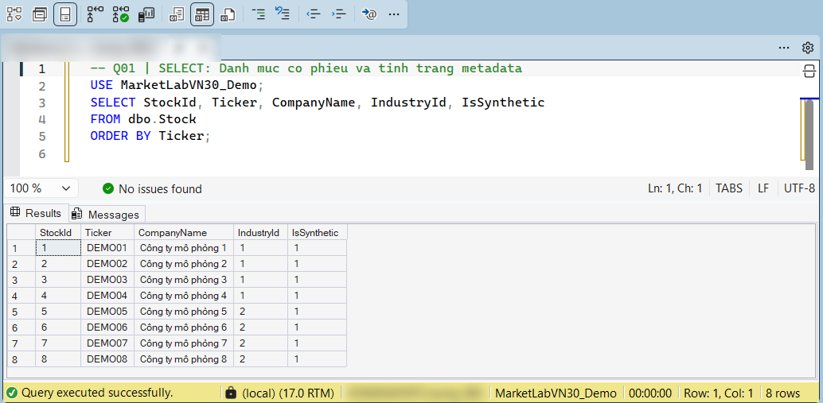
Hình 7. Kết quả Q01 – danh sách cổ phiếu (SSMS, MarketLabVN30_Demo).
TRUY VẤN Q02 – Giá gần nhất của từng mã (INNER JOIN)
Nghiệp vụ: Kết hợp bảng giá gần nhất với thông tin mã và nguồn.
SELECT s.Ticker, p.TradeDate, p.ClosePrice, d.PriceUnit
FROM dbo.vw_LatestStockPrice AS p
INNER JOIN dbo.Stock AS s ON s.StockId = p.StockId
INNER JOIN dbo.Dataset AS d ON d.DatasetId = p.DatasetId
ORDER BY s.Ticker;
TRUY VẤN Q03 – Mã chưa xác định ngành (LEFT JOIN)
Nghiệp vụ: Vẫn hiển thị mã chưa có bản ghi ngành liên kết.
SELECT s.Ticker, i.IndustryName
FROM dbo.Stock AS s
LEFT JOIN dbo.Industry AS i ON i.IndustryId = s.IndustryId
WHERE i.IndustryId IS NULL
ORDER BY s.Ticker;
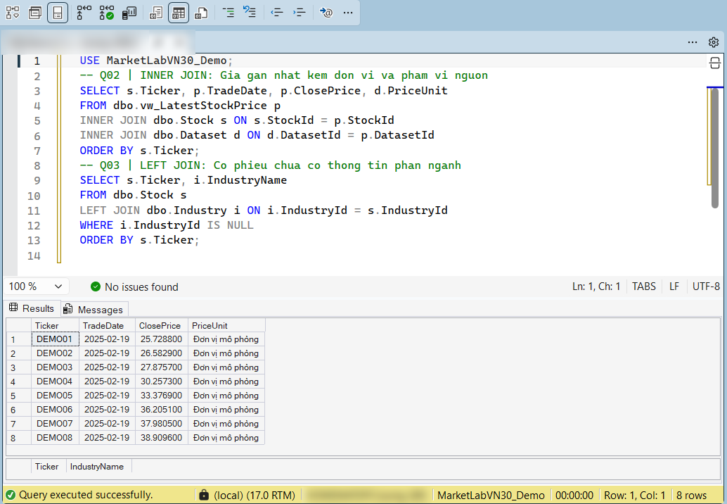
Hình 8. Kết quả Q02 (INNER JOIN) và Q03 (LEFT JOIN) (SSMS, MarketLabVN30_Demo).
TRUY VẤN Q04 – Đối chiếu mã có giá và có dự báo (FULL OUTER JOIN)
Nghiệp vụ: Tìm mã chỉ có giá hoặc chỉ có dự báo.
WITH P AS (SELECT DISTINCT StockId FROM dbo.DailyPrice),
F AS (SELECT DISTINCT StockId FROM dbo.Prediction)
SELECT COALESCE(P.StockId, F.StockId) AS StockId,
CASE WHEN P.StockId IS NULL THEN 0 ELSE 1 END AS HasPrice,
CASE WHEN F.StockId IS NULL THEN 0 ELSE 1 END AS HasForecast
FROM P FULL OUTER JOIN F ON F.StockId = P.StockId
ORDER BY StockId;
TRUY VẤN Q05 – Khối lượng trung bình theo ngành (GROUP BY)
Nghiệp vụ: Thống kê quy mô dữ liệu giá và khối lượng giao dịch trung bình theo ngành.
SELECT COALESCE(i.IndustryName, N'Chưa có metadata ngành') AS IndustryName,
COUNT_BIG(*) AS PriceRows,
AVG(CONVERT(decimal(25,2), p.Volume)) AS AverageVolume
FROM dbo.DailyPrice AS p
JOIN dbo.Stock AS s ON s.StockId = p.StockId
LEFT JOIN dbo.Industry AS i ON i.IndustryId = s.IndustryId
GROUP BY i.IndustryName;
TRUY VẤN Q06 – Mã có ít nhất 20 phiên giá (HAVING)
Nghiệp vụ: Lọc các nhóm mã/dataset theo số phiên ghi nhận.
SELECT DatasetId, StockId, COUNT(*) AS ObservedSessions
FROM dbo.DailyPrice
GROUP BY DatasetId, StockId
HAVING COUNT(*) >= 20
ORDER BY DatasetId, StockId;
TRUY VẤN Q07 – Phiên có khối lượng lớn hơn trung bình (Subquery)
Nghiệp vụ: So sánh Volume với bình quân của chính mã trong cùng dataset.
SELECT p.DatasetId, p.StockId, p.TradeDate, p.Volume
FROM dbo.DailyPrice AS p
WHERE p.Volume > (
SELECT AVG(CONVERT(decimal(25,2), q.Volume))
FROM dbo.DailyPrice AS q
WHERE q.DatasetId = p.DatasetId AND q.StockId = p.StockId
)
ORDER BY p.StockId, p.TradeDate;
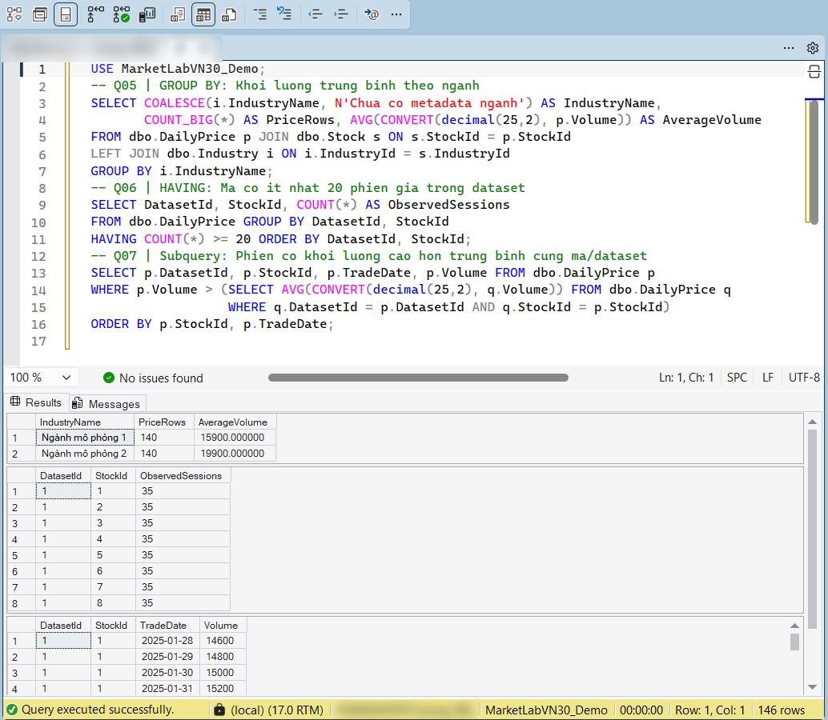
Hình 9. Kết quả Q05 (GROUP BY), Q06 (HAVING) và Q07 (truy vấn lồng) (SSMS, MarketLabVN30_Demo).
TRUY VẤN Q08 – Hợp mã từ giá và dự báo (UNION)
Nghiệp vụ: Lấy tập các mã xuất hiện ở ít nhất một trong hai bảng.
SELECT StockId FROM dbo.DailyPrice
UNION
SELECT StockId FROM dbo.Prediction;
TRUY VẤN Q09 – Mã có dự báo ở cả hai run (INTERSECT)
Nghiệp vụ: Tìm mã được dự báo ở hai lần chạy đầu/cuối của bộ dữ liệu mẫu.
SELECT StockId FROM dbo.Prediction
WHERE RunId = (SELECT MIN(RunId) FROM dbo.ModelRun)
INTERSECT
SELECT StockId FROM dbo.Prediction
WHERE RunId = (SELECT MAX(RunId) FROM dbo.ModelRun);
TRUY VẤN Q10 – Mã có giá nhưng chưa có dự báo (EXCEPT)
Nghiệp vụ: Xác định các mã đã lưu giá nhưng chưa xuất hiện trong bảng Prediction.
SELECT StockId FROM dbo.DailyPrice
EXCEPT
SELECT StockId FROM dbo.Prediction;
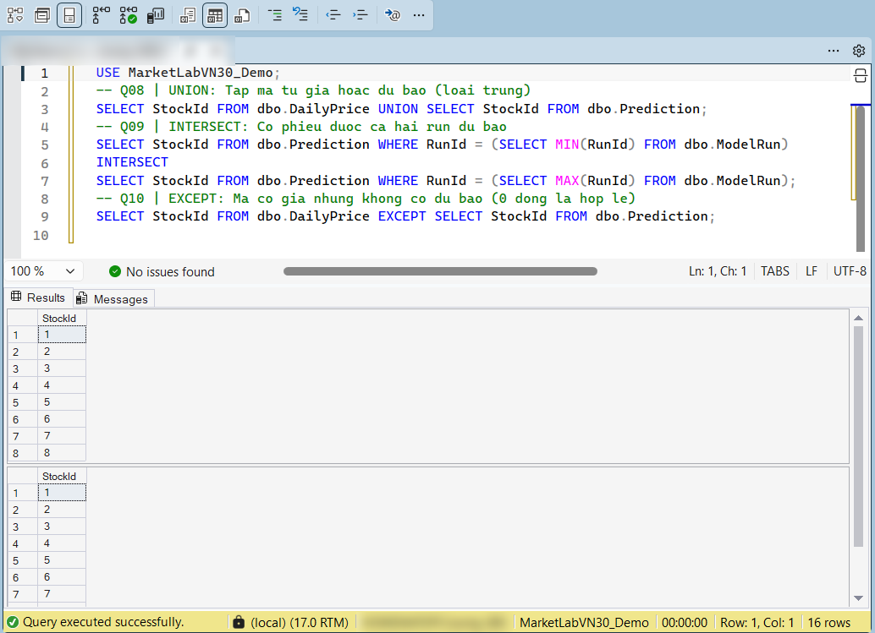
Hình 10. Kết quả Q08 (UNION), Q09 (INTERSECT) và Q10 (EXCEPT, 0 dòng) (SSMS, MarketLabVN30_Demo).
TRUY VẤN Q11 – Tìm kiếm mã cổ phiếu (LIKE)
Nghiệp vụ: Tra cứu ticker có chứa chữ A.
SELECT StockId, Ticker
FROM dbo.Stock
WHERE Ticker LIKE '%A%'
ORDER BY Ticker;
TRUY VẤN Q12 – Tra cứu giá theo khoảng ngày (BETWEEN)
Nghiệp vụ: Lấy giá trong bảy ngày lịch kể từ ngày đầu của bộ dữ liệu.
SELECT p.StockId, p.TradeDate, p.ClosePrice
FROM dbo.DailyPrice AS p
WHERE p.TradeDate BETWEEN
(SELECT MIN(TradeDate) FROM dbo.DailyPrice)
AND DATEADD(day, 6, (SELECT MIN(TradeDate) FROM dbo.DailyPrice))
ORDER BY p.StockId, p.TradeDate;
TRUY VẤN Q13 – Năm mã biến động Close lớn nhất (TOP, Function)
Nghiệp vụ: Tính tỷ lệ biến động giá giữa phiên đầu và phiên cuối theo từng mã.
WITH R AS (
SELECT DatasetId, StockId,
MIN(TradeDate) AS D0, MAX(TradeDate) AS D1
FROM dbo.DailyPrice
GROUP BY DatasetId, StockId
)
SELECT TOP (5) s.Ticker,
dbo.fn_CalculateReturn(a.ClosePrice, z.ClosePrice) AS SourceCloseReturnPct
FROM R
JOIN dbo.Stock AS s ON s.StockId = R.StockId
JOIN dbo.DailyPrice AS a ON a.DatasetId = R.DatasetId
AND a.StockId = R.StockId AND a.TradeDate = R.D0
JOIN dbo.DailyPrice AS z ON z.DatasetId = R.DatasetId
AND z.StockId = R.StockId AND z.TradeDate = R.D1
ORDER BY SourceCloseReturnPct DESC, s.Ticker;
TRUY VẤN Q14 – Đối chiếu dấu tỷ suất (Function)
Nghiệp vụ: Kiểm tra hai giá trị cùng tăng, cùng bằng 0 hoặc khác hướng.
SELECT dbo.fn_CheckPredictionDirection(1.0, 2.0) AS PositiveMatch,
dbo.fn_CheckPredictionDirection(0, 0) AS FlatMatch,
dbo.fn_CheckPredictionDirection(0, 1) AS FlatMismatch;
TRUY VẤN Q15 – Hiệu năng mô hình (View)
Nghiệp vụ: Liệt kê các chỉ tiêu dự báo đủ điều kiện theo run.
SELECT r.RunCode, m.ModelCode, p.*
FROM dbo.vw_ModelPerformance AS p
JOIN dbo.ModelRun AS r ON r.RunId = p.RunId
JOIN dbo.ForecastModel AS m ON m.ModelId = p.ModelId
ORDER BY p.RunId;
TRUY VẤN Q16 – Phát hiện phiên thiếu giá (LEFT JOIN)
Nghiệp vụ: Đối chiếu lịch giao dịch với bảng DailyPrice theo từng mã/dataset.
SELECT u.DatasetId, u.StockId, t.TradeDate
FROM dbo.vw_StudyUniverse AS u
JOIN dbo.TradingDay AS t ON t.DatasetId = u.DatasetId
JOIN dbo.Dataset AS d ON d.DatasetId = t.DatasetId
LEFT JOIN dbo.DailyPrice AS p ON p.DatasetId = u.DatasetId
AND p.StockId = u.StockId AND p.TradeDate = t.TradeDate
WHERE t.TradeDate BETWEEN u.FirstObservedDate AND d.ObservedThrough
AND p.StockId IS NULL
ORDER BY u.StockId, t.TradeDate;
Lưu ý: Các truy vấn tập hợp Q04, Q08, Q09, Q10 là phiên bản của bộ SQL trình diễn. Khi áp dụng trên nhiều dataset, cần bổ sung điều kiện theo DatasetId hoặc ModelRun để không trộn phạm vi dữ liệu. Các kết quả trả về không có dòng ở một số truy vấn là hợp lệ khi bộ dữ liệu mẫu không chứa trường hợp tương ứng.

4.2. Views
View đóng gói các phép JOIN hoặc thống kê sử dụng thường xuyên. Hệ thống có bốn View chính, được định nghĩa tại sql/05_views.sql:
View | Mục đích
vw_LatestStockPrice | Giá giao dịch gần nhất của từng mã trong từng dataset.
vw_StudyUniverse | Danh sách mã, số phiên và khoảng ngày quan sát.
vw_VN30SnapshotJune2026 | Danh sách thành phần VN30 của snapshot tháng 06/2026.
vw_ModelPerformance | Tổng hợp chỉ tiêu đánh giá dự báo đã đủ điều kiện.
Ví dụ khai thác View giá gần nhất
SELECT DatasetId, StockId, Ticker, TradeDate, ClosePrice, PriceUnit
FROM dbo.vw_LatestStockPrice
ORDER BY Ticker;
Ví dụ khai thác View hiệu năng
SELECT RunId, EvaluatedRows, Accuracy, BrierScore, NaturalLogLoss
FROM dbo.vw_ModelPerformance
ORDER BY RunId;
vw_ModelPerformance sử dụng ngày đánh giá theo thời điểm hệ thống. Khi cần xem kết quả ở một ngày cụ thể, ứng dụng truy vấn hàm fn_EligiblePredictions với AsOfDate do người dùng lựa chọn.
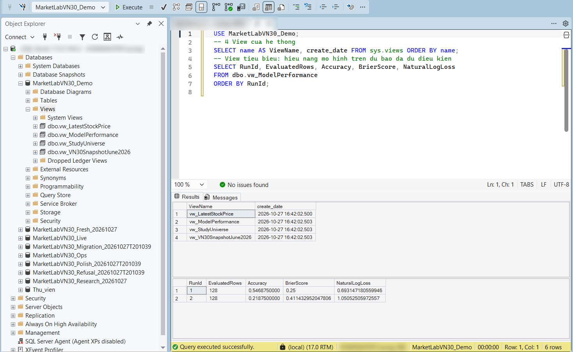
Hình 11. Bốn View trong Object Explorer và kết quả vw_ModelPerformance (SSMS, MarketLabVN30_Demo).

4.3. Stored Procedures
Các thủ tục lưu trữ xử lý thao tác ghi và đánh giá dự báo, hạn chế việc ứng dụng tự thực hiện nhiều câu SQL rời rạc. Phần nghiệp vụ chính có bốn Stored Procedures:
Thủ tục | Chức năng
usp_InsertDailyPrice | Thêm thanh giá OHLCV và kiểm tra trùng khóa, dữ liệu sai.
usp_AddPrediction | Thêm dự báo và ngày mục tiêu cho từng ModelRun.
usp_GetModelPerformance | Đánh giá Accuracy và Brier Score cho một mô hình.
usp_CompareModels | So sánh từ 2 đến 8 run trên cùng tập quan sát.
Ví dụ: gọi thủ tục đánh giá mô hình
EXEC dbo.usp_GetModelPerformance
@ModelCode = 'demo_baseline',
@DatasetId = 1,
@HorizonSessions = 5,
@FromDate = '2025-01-01',
@ToDate = '2025-12-31',
@AsOfDate = '2026-07-01';
Thủ tục chỉ tổng hợp dự báo đã có đủ giá tại ngày gốc và ngày mục tiêu. Đối với việc ghi giá, usp_InsertDailyPrice mặc định không cho sửa bản ghi đã lưu nếu khác nội dung; EOD Worker cũng sử dụng nguyên tắc này để bảo vệ lịch sử giá.
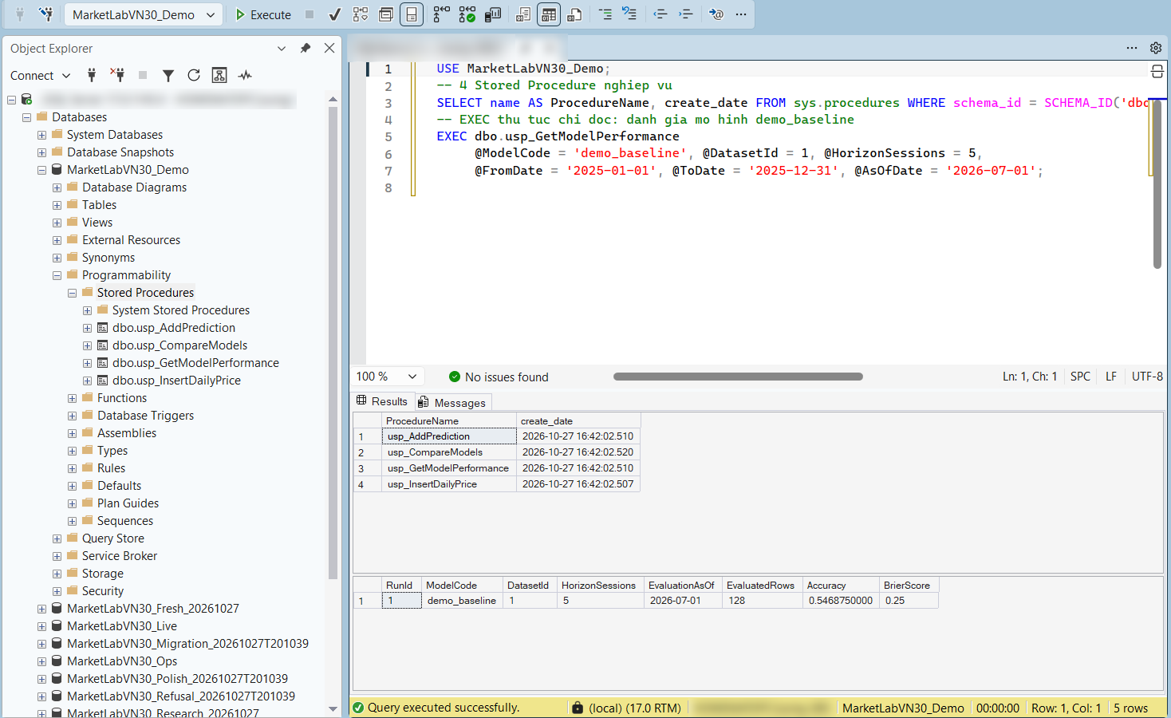
Hình 12. Bốn Stored Procedure và kết quả EXEC usp_GetModelPerformance (128 dòng, Accuracy 0,546875) (SSMS, MarketLabVN30_Demo).
Ví dụ: so sánh hai lần chạy
EXEC dbo.usp_CompareModels
@RunIds = '1,2',
@FromDate = '2025-01-01',
@ToDate = '2026-01-01',
@AsOfDate = '2026-07-01';
Lưu ý: phép so sánh chỉ được thực hiện khi các run dùng cùng dataset và cùng định nghĩa biến mục tiêu; tập quan sát được lấy theo giao các dự báo đủ điều kiện.

4.4. User-Defined Functions
Hệ thống sử dụng ba hàm do người dùng định nghĩa: hai hàm vô hướng và một hàm trả bảng. Các hàm được viết trong sql/04_functions.sql.
Function | Loại | Vai trò
fn_CalculateReturn | Scalar | Tính phần trăm thay đổi giá Close.
fn_CheckPredictionDirection | Scalar | Kiểm tra hướng tỷ suất được dự báo và thực tế.
fn_EligiblePredictions | Inline table-valued | Trả về các dự báo có đủ điều kiện để đánh giá.
Ví dụ gọi hàm tính tỷ suất thay đổi
SELECT dbo.fn_CalculateReturn(100, 110) AS ReturnPct;
Ví dụ lấy tập dự báo đủ điều kiện
SELECT RunId, StockId, OriginDate, TargetDate,
ProbabilityPositive, ActualLabel, PredictedLabel
FROM dbo.fn_EligiblePredictions('2026-07-01');
Hàm fn_EligiblePredictions chỉ trả về dự báo khi TargetDate đã đến hạn đánh giá và tồn tại giá Close ở cả hai đầu. Thiếu giá không được tự thay bằng nhãn 0.
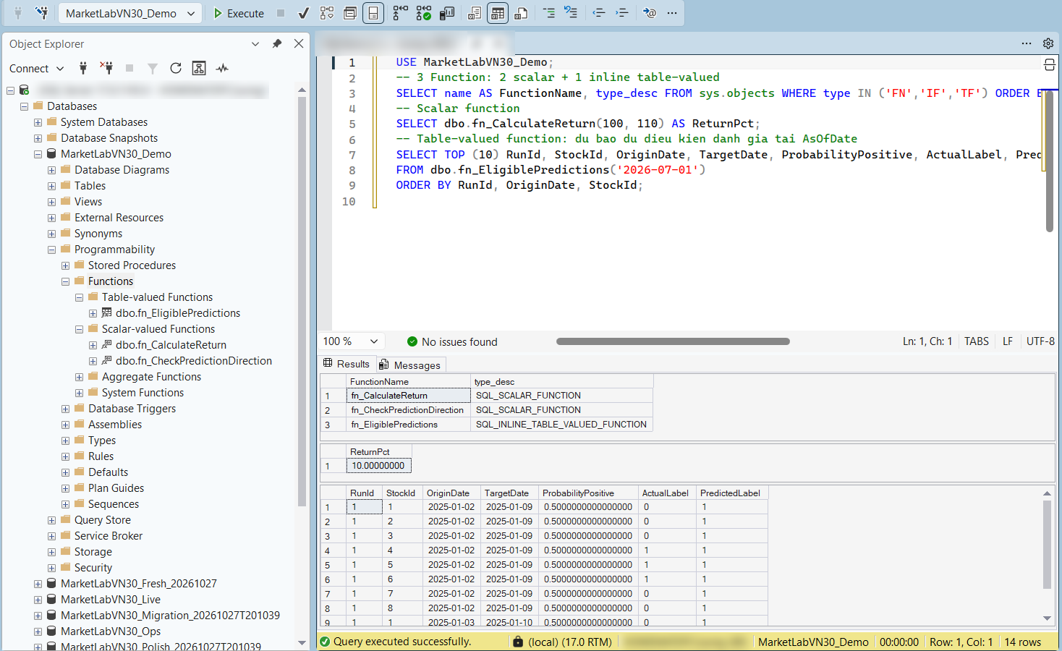
Hình 13. Ba Function và ví dụ gọi fn_CalculateReturn, fn_EligiblePredictions (SSMS, MarketLabVN30_Demo).

4.5. Kiểm thử cơ sở dữ liệu
Các trường hợp kiểm thử chính tập trung vào ba nội dung: (1) khóa PK/FK và ràng buộc CHECK bảo vệ dữ liệu; (2) dữ liệu nhập trùng nhưng giống hệt không tạo thêm dòng; (3) lỗi trong transaction khiến toàn bộ thao tác được hoàn tác. Bộ kiểm thử gốc gồm 44 ca và các truy vấn nghiệp vụ Q01–Q16.
Ví dụ kiểm tra ràng buộc CHECK khối lượng
-- Chỉ chạy trên database kiểm thử, với khóa phiên/mã hợp lệ
BEGIN TRY
BEGIN TRANSACTION;
UPDATE dbo.DailyPrice SET Volume = -1
WHERE DatasetId = 1 AND StockId = 1 AND TradeDate = '2025-02-19';
ROLLBACK TRANSACTION;
END TRY
BEGIN CATCH
IF XACT_STATE() <> 0 ROLLBACK TRANSACTION;
SELECT ERROR_NUMBER() AS ErrorNumber,
ERROR_MESSAGE() AS ErrorMessage;
END CATCH;
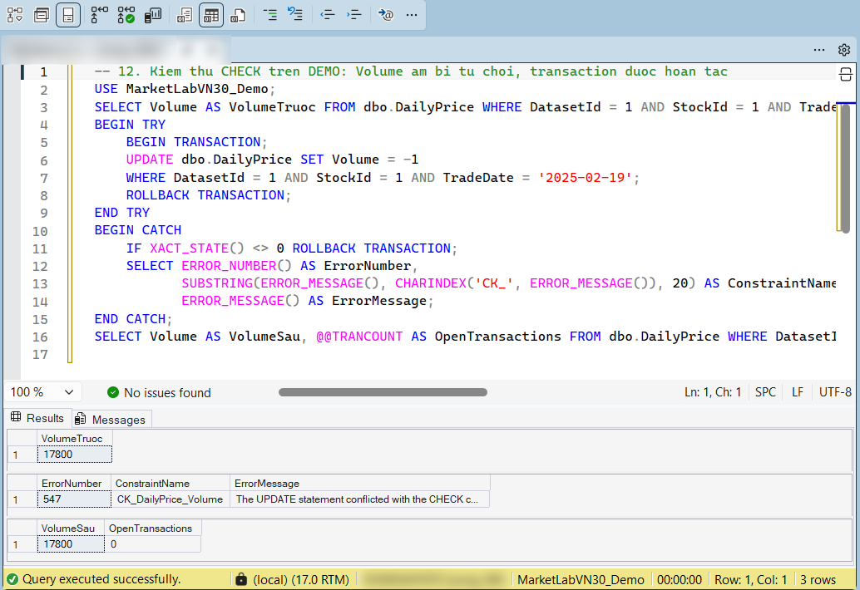
Hình 14. Kiểm thử CHECK: Volume âm bị từ chối (lỗi 547, CK_DailyPrice_Volume), giá trị và số transaction mở không đổi (SSMS, MarketLabVN30_Demo).
Nhóm kiểm thử các ràng buộc PK, FK, CHECK và transaction trên database DEMO trong transaction có hoàn tác, xác nhận SQL Server từ chối dữ liệu không hợp lệ và không để lại các thay đổi chưa hoàn tất.
Bộ 44 ca SQL gốc và 16 truy vấn nghiệp vụ được chạy lại ngày 06/11/2026 trên MarketLabVN30_Demo: tất cả đạt và dữ liệu 13 bảng không thay đổi sau quá trình kiểm thử. Phần ứng dụng web, EOD và nạp lịch sử có 140/140 ca kiểm thử tự động đạt; lịch tự chạy theo giờ trên Windows vẫn chưa được bật nên chưa xác minh.

CHƯƠNG 5: ỨNG DỤNG WEB CỤC BỘ VÀ CẬP NHẬT DỮ LIỆU CUỐI PHIÊN

5.1. Mục tiêu và kiến trúc triển khai
Mục tiêu của phần mở rộng là đưa cơ sở dữ liệu từ mức trình diễn bằng SSMS sang một ứng dụng dùng được hằng ngày trên máy Windows: tra cứu giá, xem dự báo và chỉ tiêu, so sánh mô hình và cập nhật giá sau mỗi phiên, trong khi toàn bộ quy tắc nghiệp vụ vẫn nằm ở SQL Server. Kiến trúc cuối gồm hai luồng độc lập: Trình duyệt → Ứng dụng web Python → SQL Server; và EOD Worker → SQL Server + database Ops.
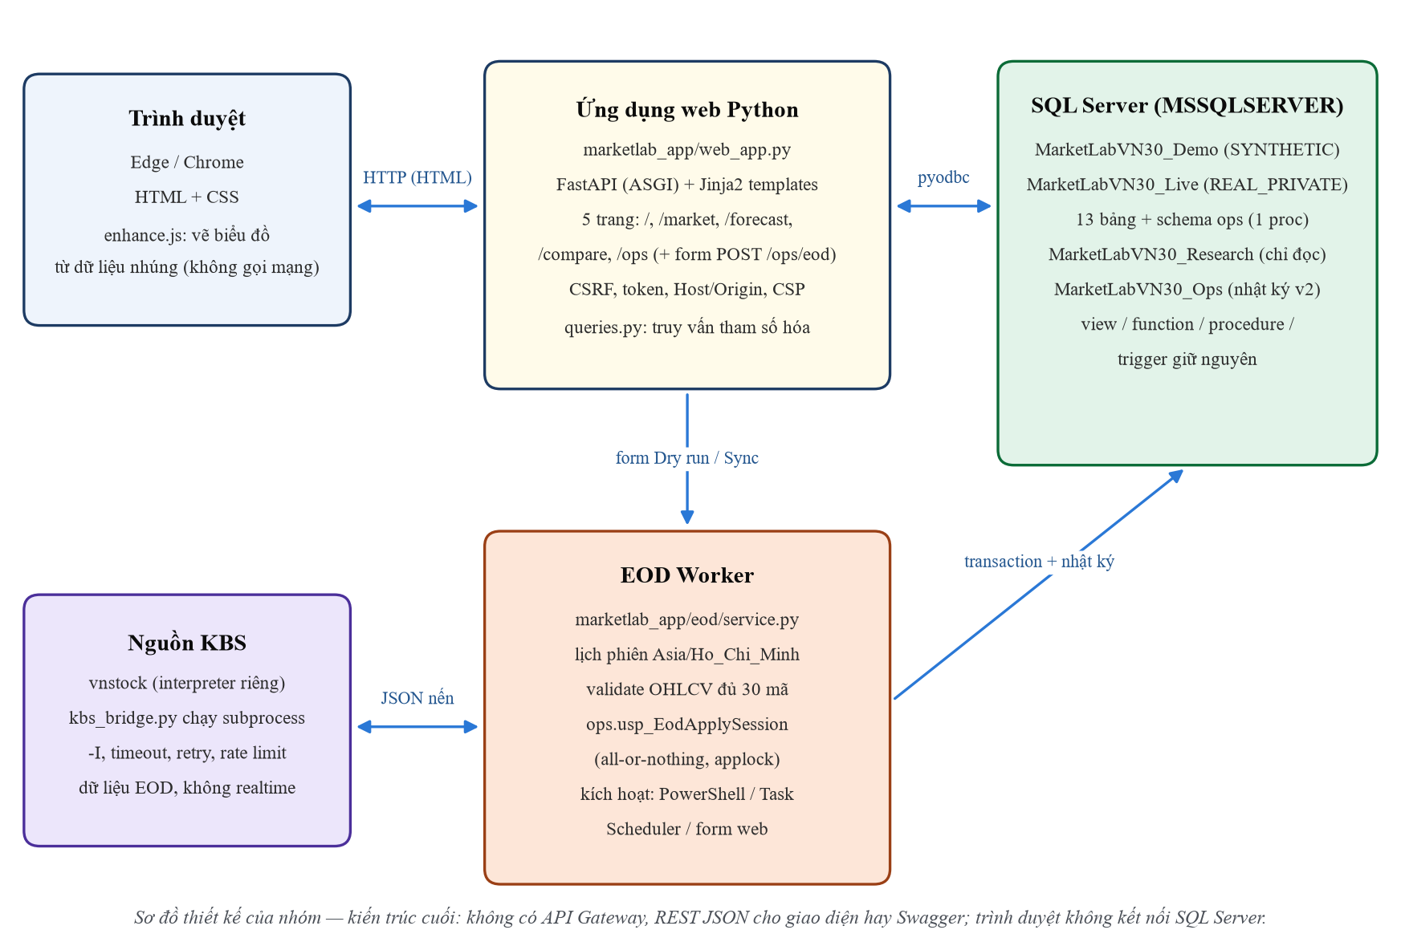
Hình 15. Kiến trúc cuối của MarketLab VN30 (sơ đồ thiết kế của nhóm).
Ứng dụng web kết nối SQL Server bằng lớp xử lý Python phía máy chủ và trả HTML cho trình duyệt. Hệ thống không cung cấp REST API riêng hoặc Swagger. Các nghiệp vụ nạp giá cuối phiên và nạp dữ liệu lịch sử chạy qua worker độc lập; thao tác từ giao diện được kiểm tra quyền và tính hợp lệ trước khi thực thi.

5.2. Công nghệ và cấu trúc mã nguồn
Bảng 20. Công nghệ sử dụng (phiên bản ghim trong uv.lock)
Thành phần | Công nghệ / phiên bản | Vai trò
CSDL | SQL Server 2025 Standard Developer 17.0.1145.4 | 13 bảng nghiệp vụ, view, function, procedure, trigger; database Ops
Kết nối | pyodbc 5.2.0 + ODBC Driver 18 for SQL Server | Truy vấn tham số hóa, timeout, Windows Authentication
Ứng dụng web | Python 3.12.10, FastAPI 0.115.12, uvicorn 0.34.2, Jinja2 3.1.6 | Dựng trang HTML phía máy chủ; bind 127.0.0.1
Giao diện | HTML/CSS, JavaScript không framework | Vẽ biểu đồ SVG từ dữ liệu nhúng; không gọi mạng
Nguồn EOD | vnstock 3.5.1 (interpreter riêng), nguồn KBS | Lấy nến ngày qua subprocess cô lập
Vận hành | PowerShell, Windows Task Scheduler | Khởi động, đồng bộ thủ công, lịch (mặc định tắt)
Kiểm thử | pytest 8.3.5, Playwright 1.52 + Microsoft Edge | Unit, integration, web, E2E
Bảng 21. Cấu trúc mã nguồn chính trên nhánh feature/marketlab-working-product
Đường dẫn | Nội dung
marketlab_app/web_app.py | Ứng dụng web: route, kiểm tra đầu vào, bảo mật, CSRF, job EOD
marketlab_app/templates/*.html | 10 template Jinja2: base, macros, 6 trang, 2 trang job, trang lỗi
marketlab_app/queries.py, db.py | Truy vấn tham số hóa tới view/function/procedure; ánh xạ lỗi SQL
marketlab_app/eod/ | service.py (EOD), backfill.py (nạp lịch sử), backup.py, coverage.py, normalize.py, providers.py, opsstore.py
marketlab_app/web/ | styles.css, charts.js, enhance.js
sql/13_*.sql, 14_*.sql, 15_*.sql | Migration EOD, database Ops (v1–v3), preflight, rollback
scripts/*.ps1 | Setup, Start, Stop, Run-MarketLab-EOD, Backfill-MarketLab, Install-MarketLab-EODTask
tests/product/ | 140 ca kiểm thử

5.3. Giao diện ứng dụng web
Giao diện có sáu trang chức năng: Tổng quan, Lịch sử OHLCV, Dự báo & hiệu năng, So sánh mô hình, Vận hành EOD và Backfill lịch sử. Trạng thái bộ lọc nằm trên địa chỉ trang nên tải lại không làm mất bộ lọc. Đầu trang luôn hiện nhãn LIVE hoặc DEMO và phạm vi dữ liệu. Ảnh dưới đây được chụp tự động bằng Microsoft Edge từ ứng dụng đang chạy ngày 06/11/2026; ảnh LIVE đã làm mờ ô giá, khối lượng và biểu đồ giá.

5.3.1. Tổng quan
Trang tổng quan hiển thị số mã có giá, số phiên có dữ liệu, phạm vi ngày thực tế, số dòng DailyPrice, giá mới nhất kèm trạng thái độ mới, tình trạng thiếu dữ liệu, phiên đồng bộ thành công gần nhất và lần nạp lịch sử. Với Live: 30 mã, 956 phiên, 03/01/2023 → 05/11/2026, 28.097 dòng, không có phiên thiếu ngoài giới hạn VPL. Khi dataset chưa có ModelRun, thẻ dự báo hiển thị “—” kèm giải thích thay vì số 0.
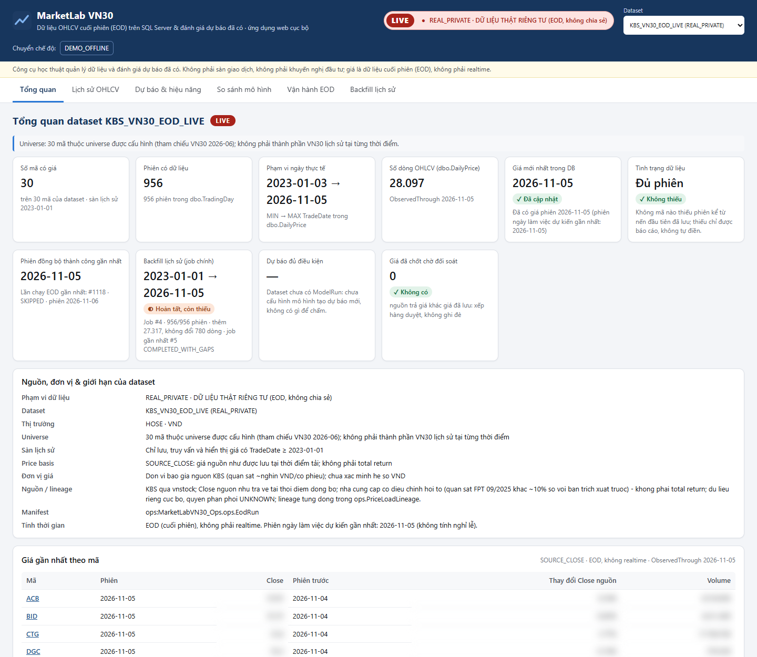
Hình 16. Trang Tổng quan của database Live sau khi nạp dữ liệu 2023–2026.

5.3.2. Tra cứu lịch sử OHLCV
Người dùng chọn một trong 30 mã và khoảng ngày; ở chế độ Live, máy chủ từ chối ngày bắt đầu trước 01/01/2023 trước khi truy vấn. Mặc định trang hiện 12 tháng gần nhất; có nút chọn nhanh 3 tháng đến toàn bộ. Biểu đồ gồm Close (đường) và Volume (cột), có chú giải đơn vị, tooltip và phóng to theo đoạn; phiên thiếu giá không được nối hay nội suy. Bảng OHLCV bên dưới lấy từ cùng truy vấn tham số hóa theo mã, dataset và khoảng ngày, có sắp xếp, phân trang và xuất CSV.
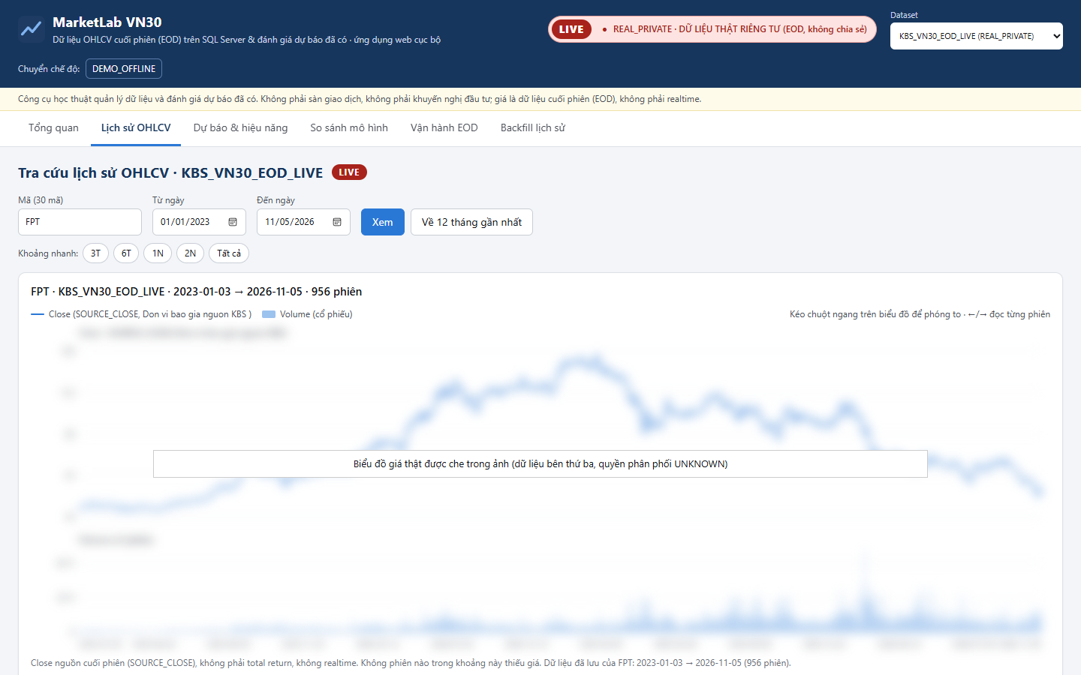
Hình 17. Lịch sử OHLCV của FPT 03/01/2023–05/11/2026 (956 phiên).

5.3.3. Dự báo và hiệu năng
Trang liệt kê các ModelRun với mô hình, mục tiêu, horizon và ngưỡng; với ngày tham chiếu as_of do người dùng chọn, máy chủ gọi dbo.fn_EligiblePredictions(as_of) và tính Accuracy, Brier, log loss bằng đúng công thức của vw_ModelPerformance. Mỗi run có số dự báo đã chấm, chưa trưởng thành và thiếu giá endpoint. Bảng dự báo hiển thị OriginDate, TargetDate, ProbabilityPositive, nhãn dự đoán, nhãn thực (“—” khi chưa chấm, không phải 0) và trạng thái tại as_of. Khung thông báo nhắc rằng hệ thống chưa cấu hình mô hình tạo dự báo mới và kết quả không phải khuyến nghị đầu tư.
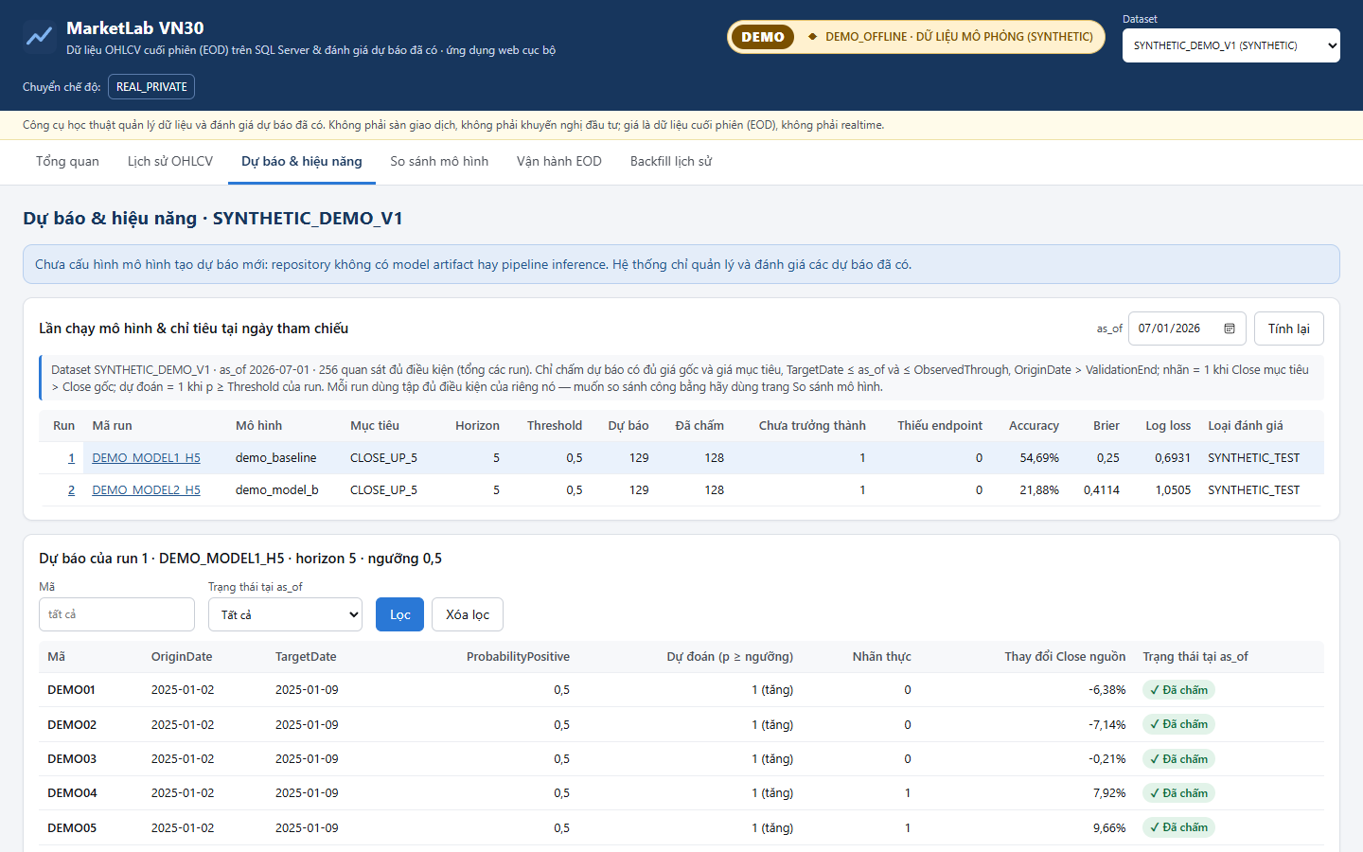
Hình 18. Trang Dự báo và hiệu năng tại as_of 01/07/2026.

5.3.4. So sánh mô hình
Người dùng chọn 2–8 run, khoảng ngày gốc và as_of; máy chủ gọi dbo.usp_CompareModels nên chỉ so trên giao các bộ (StockId, OriginDate, TargetDate) đủ điều kiện của mọi run, và chỉ chấp nhận run cùng dataset, cùng định nghĩa mục tiêu. Log loss được tính thêm trên đúng tập giao đó. Tiêu đề kết quả ghi dataset, mục tiêu, cửa sổ ngày, as_of và số quan sát chung.
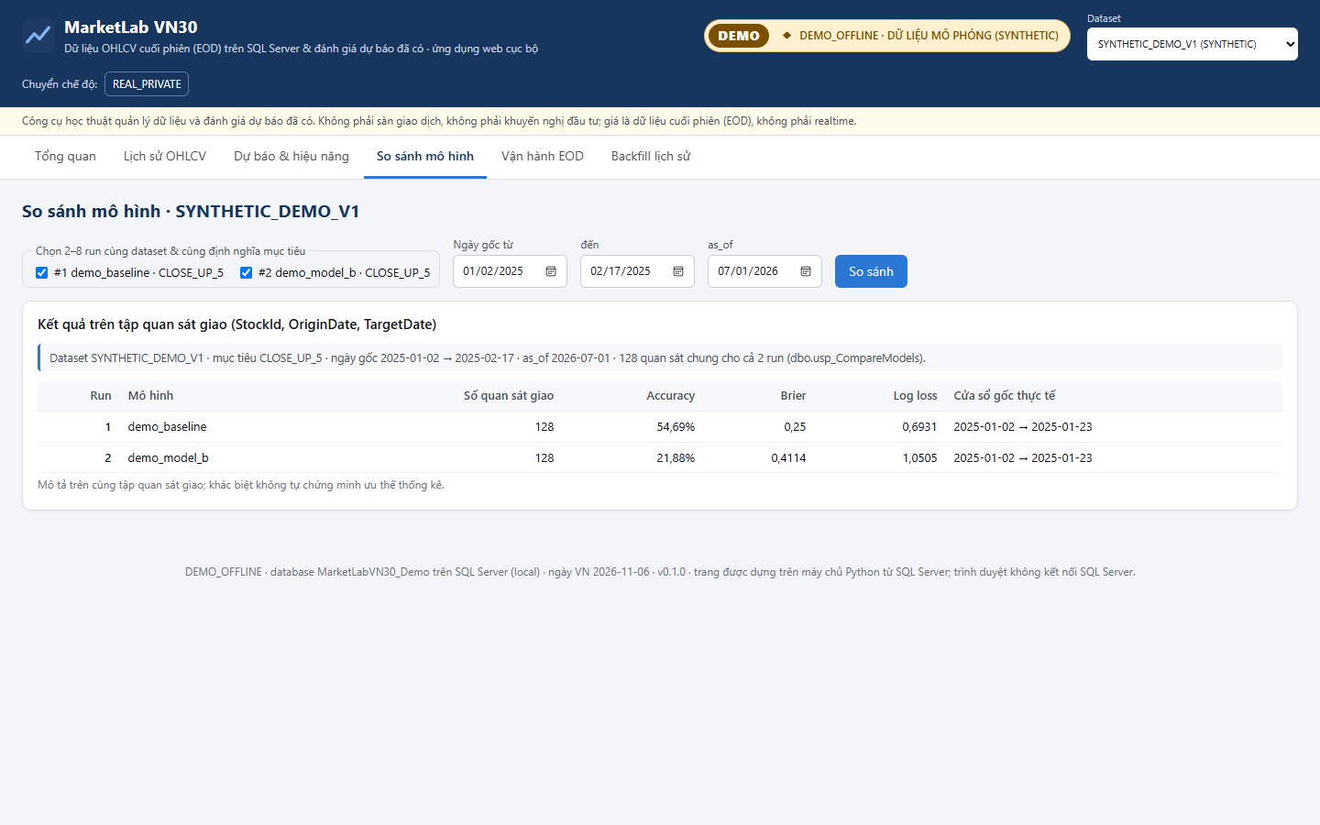
Hình 19. So sánh run 1 và 2 trên 128 quan sát chung.

5.3.5. Vận hành dữ liệu cuối phiên
Trang vận hành phân biệt bốn mốc ngày: ngày được yêu cầu gần nhất, phiên đồng bộ thành công gần nhất, ObservedThrough của dataset và nến mới nhất nguồn đã trả. Nhật ký EOD có lọc theo trạng thái, phân trang và chi tiết từng run (kết quả từng mã, nguồn, quyết định lịch phiên, ObservedThrough trước/sau, đánh giá lại). Bảng kiểm tra lịch phiên so số dòng giá mỗi phiên với universe kỳ vọng; bảng đối soát liệt kê giá đã chốt bị nguồn thay đổi. Nhật ký chỉ gồm các lần chạy EOD hằng ngày. Biểu mẫu Dry run / Sync ghi rõ phạm vi ghi; ở DEMO_OFFLINE và RESEARCH_READ_ONLY các nút bị khóa.
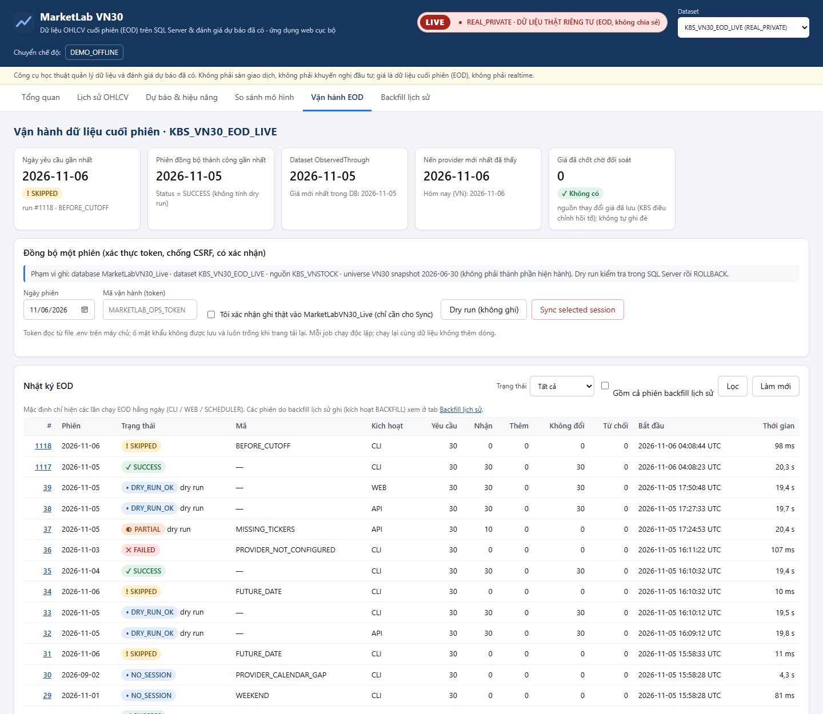
Hình 20. Trạng thái và nhật ký đồng bộ cuối phiên.

5.3.6. Backfill lịch sử
Trang Backfill lịch sử theo dõi các lần nạp dữ liệu 2023–2026: khoảng ngày, trạng thái, số phiên đã xử lý, số dòng thêm mới, không đổi, thiếu, trước lịch sử nguồn và xung đột; kết quả tải từng mã theo năm; độ phủ của từng mã truy vấn trực tiếp DailyPrice × TradingDay. Biểu mẫu Dry run / Backfill / Tiếp tục yêu cầu token, chống CSRF và xác nhận trước khi ghi.
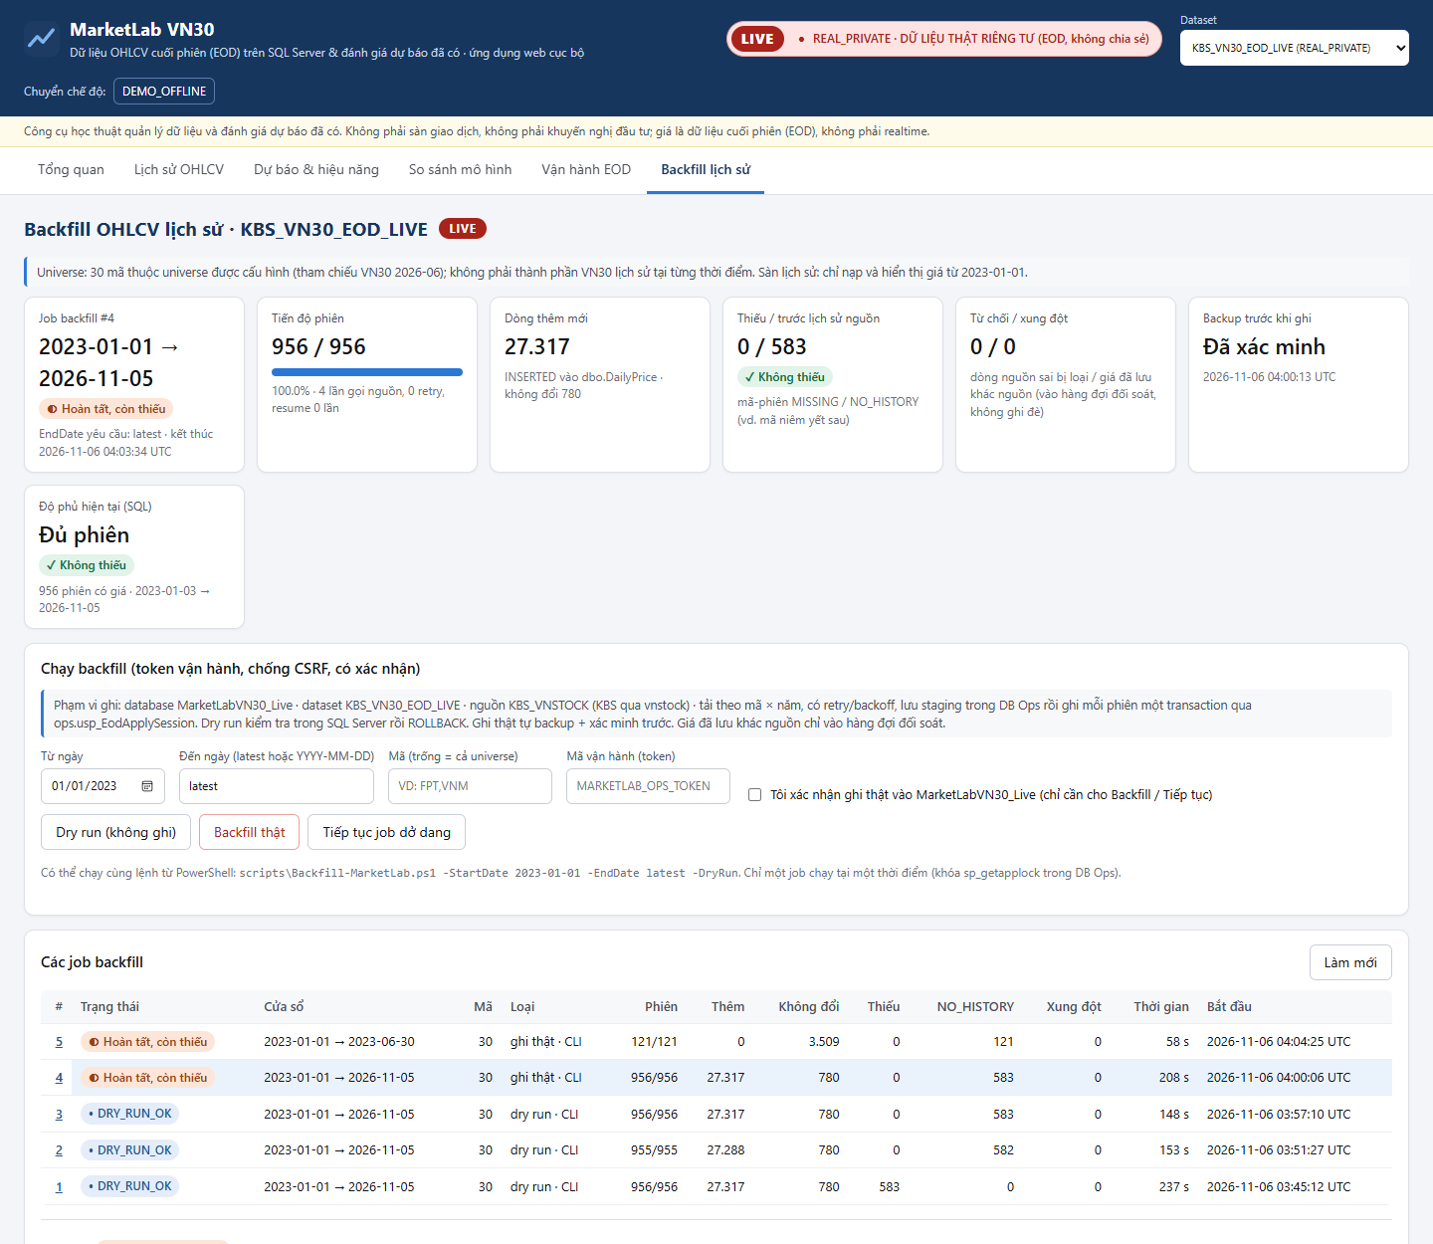
Hình 21. Trang Backfill lịch sử của database Live.

5.3.7. Hiển thị trên thiết bị nhỏ và trạng thái lỗi
Giao diện được kiểm tra ở bốn kích thước 1440×900, 1280×800, 768×1024 và 390×844: không tràn ngang trang; bảng rộng cuộn trong khung với cột đầu cố định và gợi ý “Vuốt ngang”; thẻ chỉ tiêu hai cột trên điện thoại. Bộ lọc sai được kiểm tra ở máy chủ và trả trang có thông báo (HTTP 422); mất kết nối SQL Server trả trang HTTP 503 có nút Thử lại.

5.4. Xử lý phía máy chủ và bảo mật
Bảng 22. Các route của ứng dụng web (không có REST JSON cho giao diện)
Route | Phương thức | Tham số chính | Truy vấn SQL / xử lý | Mã HTTP
/ | GET | ds | Dataset, fn_EligiblePredictions(hôm nay), vw_LatestStockPrice, ops.EodRun | 200, 404, 503
/market | GET | ds, t, f, to, sort, order, page | DailyPrice (tham số hóa), lịch TradingDay cho biểu đồ | 200, 422, 503
/forecast | GET | ds, as_of, run, t, status, page | ModelRun, fn_EligiblePredictions(as_of), Prediction | 200, 404, 422
/compare | GET | ds, runs (2–8), f, to, as_of | dbo.usp_CompareModels + log loss trên tập giao | 200, 409, 422
/ops | GET | ds, status, page, run | ops.EodRun, EodRunItem, PriceReconciliation, kiểm tra lịch | 200, 404, 422
/ops/eod | POST (form) | csrf, ops_token, session_date, action, confirm_sync | Khởi chạy EOD Worker (nền) | 303, 401, 403, 409, 422, 429
/ops/jobs/{id} | GET | — | Trạng thái job, tự làm mới 2 giây | 200, 404
/health | GET | — | Văn bản “ok” cho script khởi động (không phải API dữ liệu) | 200
/backfill, /backfill/run | GET, POST (form) | ds, job; csrf, ops_token, start_date, end_date, action | ops.BackfillJob/Session; khởi chạy nạp lịch sử (nền) | 200, 303, 401, 403, 409, 422
/market/export.csv | GET | ds, t, f, to | Cùng bộ lọc và sàn ngày, tối đa 5.000 dòng | 200, 422
Mọi tham số được kiểm tra kiểu và miền (mã 1–20 ký tự chữ/số, ngày ISO, khoảng ngày hợp lệ, trang ≥ 1, cột sắp xếp trong danh sách cho phép) rồi đưa vào truy vấn bằng tham số, không ghép chuỗi. Lỗi SQL được ánh xạ thành mã nghiệp vụ, chẳng hạn lỗi 51020 thành HTTP 409 và lỗi 51021 thành HTTP 422, kèm thông báo dễ hiểu; trang lỗi không hiển thị chuỗi kết nối.
Bảng 23. Biện pháp bảo vệ của ứng dụng web cục bộ
Rủi ro | Biện pháp | Kiểm thử
Truy cập từ mạng LAN | Chỉ bind 127.0.0.1; Host header phải là loopback (421) | test_security_headers_host_and_origin
Giả mạo yêu cầu (CSRF) | Cookie ml_csrf HttpOnly SameSite=Strict + trường ẩn; kiểm Origin, Sec-Fetch-Site | test_real_ops_form_csrf_token…
Đoán token | So sánh hằng thời gian; sai 5 lần/10 phút → 429 | cùng test, E2E
Ghi nhầm dữ liệu thật | Ô xác nhận bắt buộc cho Sync; hộp xác nhận; dry run mặc định; một job tại một thời điểm | CONFIRMATION_REQUIRED
Script lạ trong trang | CSP default-src 'self', connect-src 'none', form-action 'self'; Jinja2 tự escape | CSP header test
Lộ bí mật | Token chỉ ở .env máy chủ; ô mật khẩu không được điền lại; không có trong HTML, URL, log | kiểm tra nội dung trang
Chế độ sai database | Từ chối phục vụ khi loại dataset không khớp chế độ (503) | test_mode_mismatch_is_refused

5.5. Quy trình cập nhật dữ liệu cuối phiên (EOD) đã triển khai
Worker chạy độc lập với ứng dụng web và được kích hoạt bằng PowerShell (scripts/Run-MarketLab-EOD.ps1), Windows Task Scheduler hoặc biểu mẫu web. Mỗi lần chạy ghi một dòng ops.EodRun ở trạng thái RUNNING bằng transaction riêng trước khi làm gì khác, nên lỗi ở bất kỳ bước nào cũng được ghi nhận.

5.5.1. Bước 1 – Xác định phiên và universe
Ngày phiên là ngày lịch Asia/Ho_Chi_Minh. Ngày tương lai hoặc hôm nay trước mốc 16:10 → SKIPPED; thứ Bảy, Chủ nhật → NO_SESSION. Ngày thường được đối chiếu với chuỗi chỉ số VN30 do chính nguồn trả: có nến ngày đó → có phiên; có nến sau đó nhưng không có nến ngày đó → NO_SESSION (ví dụ 02/09/2026: nguồn có nến 28/08 và 03/09); chưa có nến nào sau đó → SKIPPED (dữ liệu chưa có). Universe là các mã thuộc IndexMembership VN30 hiệu lực tại 30/06/2026 – một snapshot cố định, không phải thành phần VN30 hiện hành.

5.5.2. Bước 2 – Lấy dữ liệu từ nguồn
vnstock không còn phát hành trên PyPI nên được cài trong một interpreter riêng; worker gọi interpreter đó với cờ -I để chạy kbs_bridge.py trong tiến trình con, có giới hạn thời gian, thử lại có độ trễ tăng dần (1–2–4 giây) và khoảng cách tối thiểu giữa các lần gọi. Khi kiểm tra thực tế, nhóm phát hiện nguồn KBS điều chỉnh hồi tố giá lịch sử: giá FPT 09/2025 thấp hơn khoảng 9% so với bản trích xuất trước nhưng Volume giữ nguyên. Ngoài ra, sau nửa đêm giờ Việt Nam, tham số end của nguồn trở thành không bao gồm ngày cuối; worker vì vậy xin dữ liệu tới ngày D+1 rồi bỏ các nến sau ngày D.

5.5.3. Bước 3 – Kiểm tra trước khi ghi
Mỗi nến phải có giá hữu hạn, dương, High ≥ max(Open, Close, Low), Low ≤ min(Open, Close, High), Volume là số nguyên không âm, tối đa 6 chữ số thập phân; nhãn ngày được đổi theo múi giờ Việt Nam; hai nến khác nhau cùng ngày bị từ chối. Thiếu bất kỳ mã nào → PARTIAL; có mã sai → FAILED; cả hai trường hợp không ghi dòng nào và không tự điền giá.

5.5.4. Bước 4 – Ghi bằng transaction và tính idempotent
Toàn bộ phiên được ghi qua ops.usp_EodApplySession (mục 3.4). Chạy lại cùng dữ liệu cho SUCCESS với 0 dòng thêm và 30 dòng không đổi. Nếu nguồn đổi một giá đã chốt, lần chạy FAILED (CONFLICT_REQUIRES_RECONCILIATION), không ghi gì, và giá mới được đưa vào ops.PriceReconciliation chờ người duyệt qua dòng lệnh; hệ thống không tự cập nhật giá lịch sử.

5.5.5. Bước 5 – Nhật ký, trạng thái và mã thoát
Bảng 24. Ý nghĩa trạng thái EOD và mã thoát của Run-MarketLab-EOD.ps1
Trạng thái | Ý nghĩa | Có ghi dữ liệu? | Mã thoát
SUCCESS | Đủ universe, hợp lệ, đã commit (có thể 0 dòng mới khi chạy lại) | Có | 0
DRY_RUN_OK | Đã kiểm tra trong SQL Server rồi ROLLBACK | Không | 0
NO_SESSION | Cuối tuần hoặc ngày nghỉ theo bằng chứng của nguồn | Không | 0
SKIPPED | Ngày tương lai, trước 16:10, dữ liệu chưa có, khóa bận | Không | 10
PARTIAL | Thiếu ít nhất một mã | Không | 20
FAILED | Lỗi cấu hình/nguồn/kiểm tra/SQL hoặc xung đột giá đã chốt | Không | 30

5.5.6. Bước 6 – Kết quả với dữ liệu thật
Đối với cơ sở dữ liệu MarketLabVN30_Live, nhóm sử dụng nguồn KBS qua vnstock cho 30 mã thuộc universe được cấu hình (tham chiếu VN30 tháng 06/2026). Đợt đồng bộ ban đầu đến ngày 05/11/2026 ghi nhận 780 dòng OHLCV thuộc 26 phiên; sau đó dữ liệu được nạp lùi về 2023 (mục 5.5.7). Chạy lại cùng một phiên không tạo dữ liệu trùng: phiên 05/11/2026 chạy lại cho 0 dòng mới, 30 dòng không đổi; trường hợp thiếu nến hoặc sai giá bị từ chối trước khi ghi.
Kết quả này chứng minh quy trình cập nhật dữ liệu đã vận hành với nguồn thực tế trên máy của nhóm. Lịch EOD tự chạy theo giờ vẫn chưa được xác minh; hệ thống cũng chưa tạo dự báo mới tự động.

5.5.7. Nạp dữ liệu lịch sử 2023–2026
Quy trình nạp lịch sử tái sử dụng các bước của EOD: lấy nến ngày từ nguồn theo từng mã và từng năm, kiểm tra OHLCV, lưu vào bảng đệm của database Ops, rồi ghi từng phiên bằng ops.usp_EodApplySession. Trước khi ghi, hệ thống sao lưu database Live và Ops, kiểm tra bản sao lưu bằng cách khôi phục thử. Ngày nghỉ và cuối tuần không bị tính là thiếu; phiên thiếu mã được ghi nhận là chưa đủ, không bao giờ được tính là đủ 30 mã. Nếu bị gián đoạn, lần chạy sau tiếp tục từ điểm dừng mà không tải lại toàn bộ.
Bảng 25. Kết quả nạp dữ liệu lịch sử trên MarketLabVN30_Live
Chỉ tiêu | Kết quả ngày 06/11/2026 | Ghi chú | Trạng thái
Dòng OHLCV / mã / phiên | 28.097 / 30 / 956 | 03/01/2023 → 05/11/2026 | Đạt
Dòng thêm mới / không đổi | 27.317 / 780 | 780 dòng có sẵn giữ nguyên giá trị | Đạt
Phiên thiếu, dòng bị từ chối, xung đột | 0 / 0 / 0 | Hàng đợi đối soát trống | Đạt
Giới hạn nguồn | VPL: 583 phiên không có dữ liệu | Nguồn chỉ có VPL từ 13/05/2025; không nội suy | Ghi nhận
Chạy lại cửa sổ 01–06/2023 | 0 dòng mới / 3.509 không đổi | Không nhân bản dữ liệu | Đạt
Dòng có TradeDate < 01/01/2023 | 0 | Sàn lịch sử được áp dụng | Đạt

5.6. Thay đổi SQL và database vận hành
Các thay đổi SQL được trình bày ở mục 2.5 (database Ops) và 3.4 (migration, trigger, thủ tục). Bảng dưới đây mô tả cột của ops.EodRun, bảng trung tâm của nhật ký.
Bảng 26. Thuộc tính bảng ops.EodRun
Thuộc tính | Kiểu | Ý nghĩa
EodRunId | BIGINT IDENTITY, PK | Mã lần chạy
RunRef / BatchRef | VARCHAR(36) | Mã tham chiếu (UNIQUE) và mã lô backfill
DatabaseName, DatasetId | SYSNAME, INT | Database và dataset được đồng bộ
SessionDate | DATE | Ngày phiên (Asia/Ho_Chi_Minh)
TriggerKind | VARCHAR(20) CHECK | CLI, SCHEDULER, WEB, TEST, BACKFILL (API cho các run lịch sử)
IsDryRun, Status | BIT, VARCHAR(20) CHECK | RUNNING, SUCCESS, DRY_RUN_OK, NO_SESSION, SKIPPED, PARTIAL, FAILED
Requested/Received/Inserted/Unchanged/RejectedCount | INT ≥ 0 | Số mã yêu cầu, nhận, thêm, không đổi, từ chối
StartedAtUtc, FinishedAtUtc | DATETIME2(3) | Thời điểm UTC; RUNNING khi chưa kết thúc
ErrorCode, Message | VARCHAR(60), NVARCHAR(2000) | Mã lỗi bắt buộc với FAILED/PARTIAL/SKIPPED/NO_SESSION; thông điệp đã khử bí mật
ObservedThroughBefore/After, ProviderLastCandleDate | DATE | Mốc quan sát trước/sau và nến mới nhất của nguồn
ProviderMeta | NVARCHAR(4000) | JSON: phiên bản vnstock, cửa sổ yêu cầu, quyết định lịch phiên

5.7. Cài đặt, khởi chạy và lịch thực thi trên Windows
Lần đầu chạy script cài đặt (tạo môi trường Python theo uv.lock, tạo .env, sinh token ngẫu nhiên, kiểm tra kết nối); sau đó một lệnh khởi động ứng dụng tại http://127.0.0.1:8000/. Script kiểm tra môi trường Python, thư viện, cấu hình, ODBC, kết nối và cổng trước khi chạy.
powershell -ExecutionPolicy Bypass -File scripts\Setup-MarketLab.ps1
powershell -ExecutionPolicy Bypass -File scripts\Start-MarketLab.ps1
# -> http://127.0.0.1:8000/ (DEMO_OFFLINE)
powershell -ExecutionPolicy Bypass -File scripts\Start-MarketLab.ps1 -Mode REAL_PRIVATE -Database MarketLabVN30_Live -Port 8001
powershell -ExecutionPolicy Bypass -File scripts\Run-MarketLab-EOD.ps1 -Date 2026-11-05 -DryRun
powershell -ExecutionPolicy Bypass -File scripts\Backfill-MarketLab.ps1 -StartDate 2023-01-01 -EndDate latest -DryRun
powershell -ExecutionPolicy Bypass -File scripts\Stop-MarketLab.ps1 -Port 8000
Script Install-MarketLab-EODTask.ps1 cài task Windows Task Scheduler ở trạng thái tắt, chạy thứ Hai–thứ Sáu lúc 16:10, 17:30 và 19:30 giờ Việt Nam với tùy chọn -IfNeeded (bỏ qua phiên đã SUCCESS); chỉ bật được bằng -Enable khi đã có một lần chạy thủ công SUCCESS. Nhóm đã cài task ở trạng thái tắt và chạy thử một lần qua Task Scheduler (-RunNow): kết quả ALREADY_SUCCEEDED, mã thoát 0. Việc lịch tự chạy đúng 16:10 chưa được kiểm chứng (NOT VERIFIED) vì task chưa được bật.

5.8. Kiểm thử và nghiệm thu phần mở rộng
Bộ kiểm thử tự động của phần mở rộng có 140 ca và đạt 140/140, gồm kiểm thử đơn vị, tích hợp với database cô lập (trong đó có nạp lịch sử, chạy lại, xung đột, gián đoạn và hoàn tác), giao diện máy chủ và trình duyệt Edge. Giao diện được kiểm tra ở bốn kích thước, hai chế độ và sáu trang: 48/48 màn hình không lỗi. Số liệu trên trang được đối chiếu trực tiếp với SQL Server: DEMO 26/26 và LIVE 38/38 phép kiểm tra khớp.

5.9. Kết quả hoàn thiện giao diện
Giao diện được tinh chỉnh để sử dụng trên desktop và thiết bị nhỏ, đồng thời xử lý các trường hợp bộ lọc không hợp lệ hoặc mất kết nối SQL Server. Nhóm kiểm tra các trang chính trên Microsoft Edge và đối chiếu số liệu hiển thị với truy vấn SQL. Các ảnh minh họa tập trung vào trang Tổng quan, lịch sử OHLCV, dự báo, so sánh mô hình, vận hành EOD và nạp lịch sử.

5.10. So sánh chế độ dữ liệu và kịch bản trình diễn
Bảng 27. Kịch bản trình diễn 5–7 phút
Phút | Thao tác | Điểm cần nói
0:00 | Sơ đồ kiến trúc; mở /api/docs → 404 | Trình duyệt → ứng dụng web Python → SQL Server; không API Gateway
0:45 | Trang Tổng quan (DEMO) | Nhãn mô phỏng; 280 giá, 256 dự báo đủ điều kiện
1:30 | Giá & biểu đồ: DEMO03, rê chuột, sắp xếp, lọc, F5 | Hai khung Close/Volume; EOD không realtime; bộ lọc trên URL
2:15 | Dự báo: lọc “Chưa trưởng thành” | fn_EligiblePredictions(as_of); “—” không phải 0; không có inference
3:00 | So sánh run 1, 2 | usp_CompareModels: 128 quan sát chung
3:30 | Chuyển sang LIVE: Tổng quan, Lịch sử OHLCV, Backfill | 30 mã, 28.097 dòng 2023–2026; VPL từ 13/05/2025
4:00 | Vận hành EOD: run #37 và #39 | Bốn mốc ngày; PARTIAL không ghi; dry run qua form
5:30 | Token sai; Sync không xác nhận | INVALID_OPS_TOKEN; CONFIRMATION_REQUIRED
6:00 | SSMS: COUNT(*) DailyPrice; TOP 5 ops.EodRun | Số trên trang = SQL

KẾT LUẬN VÀ HƯỚNG PHÁT TRIỂN

6.1. Kết luận
Bài tập lớn MarketLab VN30 đáp ứng mục tiêu cốt lõi của học phần Hệ quản trị cơ sở dữ liệu: chuyển một bài toán lưu trữ và khai thác dữ liệu nhiều nguồn thành lược đồ quan hệ có khóa, miền dữ liệu, ràng buộc và thủ tục quản lý rõ ràng. Hệ thống có 13 bảng nghiệp vụ chuẩn hóa đến 3NF, 16 truy vấn được thiết kế theo nhiều nhóm kỹ thuật SQL, bốn Stored Procedures, ba Functions và bốn Views. Kiểm thử gốc đi sâu vào ngữ nghĩa của dữ liệu thời gian, tránh trùng khóa, kiểm soát horizon, quy tắc phân lớp và an toàn transaction.
Điểm quan trọng của thiết kế là không lưu lặp TargetDate theo từng mã dự báo; không lẫn dữ liệu synthetic với nghiên cứu riêng; không coi dự báo thiếu giá mục tiêu là thất bại; chỉ so sánh mô hình trên quan sát chung đủ điều kiện; và không âm thầm cập nhật giá nguồn đã tồn tại. Những nguyên tắc này giúp bảo đảm kết quả truy vấn và đánh giá dự báo có khả năng truy nguyên và nhất quán hơn so với quản lý hoàn toàn bằng CSV hoặc bảng tính.
Phần mở rộng đưa bài tập lớn từ demo SSMS sang một ứng dụng chạy cục bộ: ứng dụng web dựng trang ở máy chủ từ SQL Server với sáu trang chức năng; tác vụ cuối phiên và quy trình nạp lịch sử đã đưa 28.097 dòng giá thật của 30 mã (956 phiên, 03/01/2023–05/11/2026) vào database Live với transaction theo từng phiên, chạy lại không tạo trùng và nhật ký đầy đủ. Kiến trúc cuối bỏ lớp API Gateway để giảm bề mặt và độ phức tạp mà không mất chức năng.
Bảng 28. Đối chiếu yêu cầu và kết quả
Yêu cầu | Kết quả | Trạng thái
13 bảng 3NF, khóa, CHECK, trigger | Giữ nguyên; 44/44 ca PASS trên demo và trên bản đã migrate | Đã kiểm chứng
16 truy vấn, 4 procedure, 3 function, 4 view | Chạy lại 06/11/2026, khớp số dòng lịch sử | Đã kiểm chứng
Ứng dụng web 6 trang, khớp SQL | Đối chiếu tự động DEMO 26/26, LIVE 38/38; 48/48 màn hình ở 4 kích thước | Đã kiểm chứng
Không API Gateway, không Swagger | /api/* và /api/docs trả 404; trình duyệt không gọi dữ liệu | Đã kiểm chứng
EOD với nguồn thật, idempotent, rollback | Chạy lại 05/11/2026: 0 dòng mới; PARTIAL/FAILED không ghi; 140/140 ca kiểm thử | Đã kiểm chứng
Lịch Task Scheduler 16:10 tự chạy | Task cài ở trạng thái tắt; chạy thử -RunNow thành công | Chưa kiểm chứng
Migration database nghiên cứu | Có preflight, backup, rollback; chưa áp dụng | Chưa thực hiện
Tạo dự báo mới hằng ngày | Không có model artifact | Chưa triển khai
Dữ liệu OHLCV thật 2023–2026 | 28.097 dòng, 30 mã, 956 phiên; VPL từ 13/05/2025; 0 xung đột | Đã kiểm chứng

6.2. Hạn chế và hướng phát triển
Giới hạn thứ nhất là tính hoàn chỉnh của nguồn dữ liệu. Dữ liệu công khai trong GitHub là dữ liệu mô phỏng; các bản ghi nghiên cứu riêng không thể xem là dữ liệu mở. PriceBasis SOURCE_CLOSE và PriceUnit đòi hỏi kiểm tra lại cách vendor đưa giá điều chỉnh hay chưa điều chỉnh. Tên doanh nghiệp, phân ngành và timestamp nguồn được giữ NULL khi chưa có bằng chứng. Danh sách thành phần chỉ số chỉ có snapshot tháng 06/2026 nên không tái dựng được chính xác tất cả thay đổi thành phần lịch sử. Nguồn KBS không có dữ liệu VPL trước 13/05/2025.
Giới hạn thứ hai là môi trường triển khai. Hệ thống chỉ được kiểm chứng trên SQL Server 2025 Developer, chưa trên Express/2016. Lịch tự động 16:10 chưa được bật nên chưa có bằng chứng tự chạy; task chỉ chạy khi người dùng đã đăng nhập Windows. Lịch nghỉ được suy từ chuỗi chỉ số của chính nguồn. Nguồn KBS điều chỉnh hồi tố giá lịch sử nên chuỗi giá lưu có thể gãy tại sự kiện doanh nghiệp; cơ chế đối soát phát hiện thay đổi trong cửa sổ 10 ngày và cần người duyệt. Nhánh mã nguồn mới chưa được đẩy lên GitHub vì việc công bố cần chủ repository phê duyệt.
Giới hạn thứ ba là khả năng dự báo mới. Repo hiện lưu những xác suất dự báo đã có để chấm sau ngày mục tiêu, không chứa một inference pipeline có model weights và preprocessing được kiểm chứng. Vì vậy, mục tiêu “chạy tự động cuối phiên” trong phiên bản này được hiểu là tự cập nhật giá và đánh giá lại dự báo đủ điều kiện. Muốn sinh dự báo hàng ngày cần thêm pipeline được kiểm tra độc lập, đăng ký ModelRun mới, định nghĩa xuất xứ và chống dữ liệu tương lai rò rỉ vào huấn luyện.
Hướng phát triển: (1) bật và theo dõi lịch tự động sau khi được chủ dữ liệu đồng ý; (2) migrate database nghiên cứu sau khi sao lưu và duyệt; (3) bổ sung lịch nghỉ HOSE chính thức dạng máy đọc được; (4) quy trình duyệt đối soát trên giao diện; (5) chỉ sau đó mới xem xét tích hợp mô hình tạo dự báo mới với ModelRun mới và kiểm soát rò rỉ dữ liệu tương lai.

TÀI LIỆU THAM KHẢO
[1] Repository MarketLab VN30, “bai-tap-lon-csdl-2026”, https://github.com/nicholas-atptit/bai-tap-lon-csdl-2026 (truy cập 05/11/2026).
[2] README.md, docs/REQUIREMENTS.md, docs/DATABASE_DESIGN.md, docs/NORMALIZATION.md và docs/DATA_DICTIONARY.md trong repository MarketLab VN30.
[3] sql/00_create_database.sql đến sql/10_preflight_live.sql; sql/all_in_one.sql; docs/BUSINESS_QUERIES.md; docs/DEMO_GUIDE.md trong repository.
[4] Microsoft Learn, “CREATE PROCEDURE (Transact-SQL)”, https://learn.microsoft.com/en-us/sql/t-sql/statements/create-procedure-transact-sql.
[5] Microsoft Learn, “Transactions (Transact-SQL)”, https://learn.microsoft.com/en-us/sql/t-sql/language-elements/transactions-transact-sql.
[6] Microsoft Learn, “sqlcmd Utility”, https://learn.microsoft.com/en-us/sql/tools/sqlcmd/sqlcmd-utility.
[7] Microsoft Learn, “CREATE TRIGGER (Transact-SQL)”, https://learn.microsoft.com/en-us/sql/t-sql/statements/create-trigger-transact-sql.
[8] Microsoft Learn, “sp_getapplock (Transact-SQL)”, https://learn.microsoft.com/en-us/sql/relational-databases/system-stored-procedures/sp-getapplock-transact-sql.
[9] FastAPI Documentation, “Templates”, https://fastapi.tiangolo.com/advanced/templates/ (truy cập 06/11/2026).
[10] Repository vnstock, https://github.com/thinh-vu/vnstock (truy cập 06/11/2026); phiên bản dùng khi đồng bộ: 3.5.1, nguồn KBS.

PHỤ LỤC A. DANH MỤC SCRIPT, BẰNG CHỨNG VÀ LỆNH ĐỐI CHIẾU
Bảng 29. Danh mục tệp trong hồ sơ nộp
Tệp | Mục đích | Trạng thái
sql/00–10, all_in_one.sql | 13 bảng, ràng buộc, đối tượng SQL, truy vấn, 44 ca kiểm thử, demo | Có, chạy lại 06/11/2026
sql/13_*.sql, 14_*.sql, 15_*.sql | Migration EOD, database Ops (v1–v3), preflight, rollback | Có, đã áp lên Live và Ops
marketlab_app/ | Ứng dụng web, truy vấn, EOD Worker | Có (nhánh cục bộ)
scripts/*.ps1 | Cài đặt, khởi động, dừng, EOD, Task Scheduler | Có, đã chạy
tests/product/ | 140 ca kiểm thử | 140 PASS
tests/product_evidence/ | Log pytest/JUnit, regression, kiểm tra giao diện, đối chiếu | Có
report/final/assets/screens/ | Ảnh giao diện (screens/, web_final/) + manifest | Có
docs/PRODUCT_*.md | Audit, runbook, hợp đồng dữ liệu EOD, QA, bằng chứng, kịch bản demo | Có
report/final/evidence/ssms/ | 12 ảnh SSMS thật + 12 script SQL + manifest | Có, chụp 06/11/2026

A.2. Các lệnh đối chiếu kết quả khi demo
SELECT DB_NAME() AS DBName, @@VERSION AS SqlServerVersion;
SELECT COUNT(*) AS PriceRows FROM dbo.DailyPrice; -- Demo 280, Live 28097
SELECT * FROM dbo.vw_ModelPerformance;
SELECT TOP(20) EodRunId,SessionDate,TriggerKind,IsDryRun,Status,ErrorCode,
RequestedCount,ReceivedCount,InsertedCount,UnchangedCount
FROM MarketLabVN30_Ops.ops.EodRun ORDER BY EodRunId DESC;
-- PowerShell
uv run pytest tests/product
uv run python scripts/run_public_regression.py --server .
uv run python scripts/verify_web_vs_sql.py --base-url http://127.0.0.1:8000 --out web_vs_sql.json

